Programación

Orientada a objetos

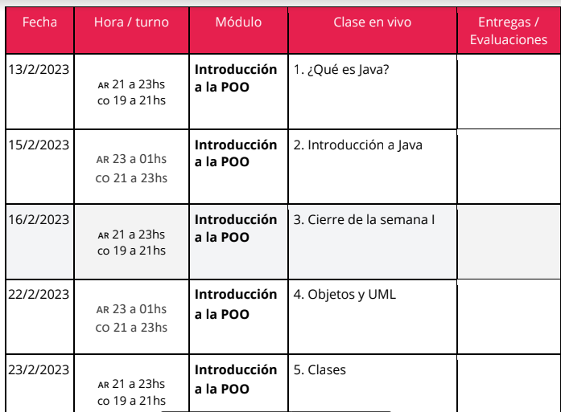

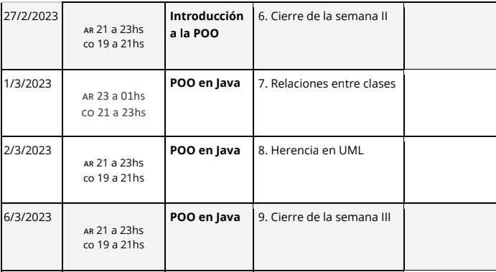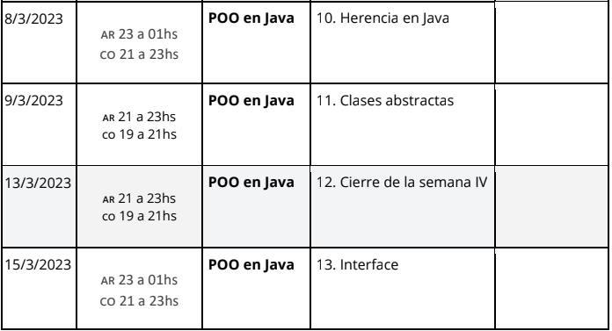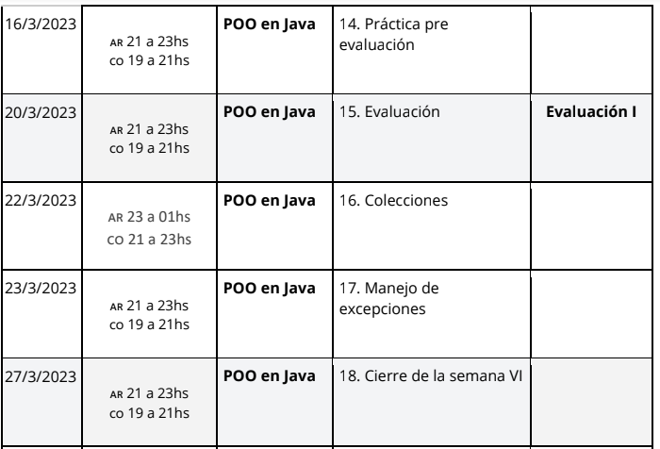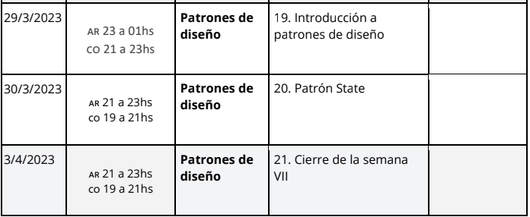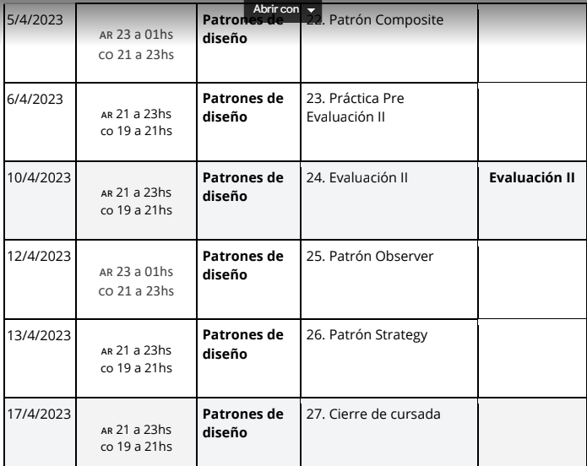

En java si usas números no te permite usar letras

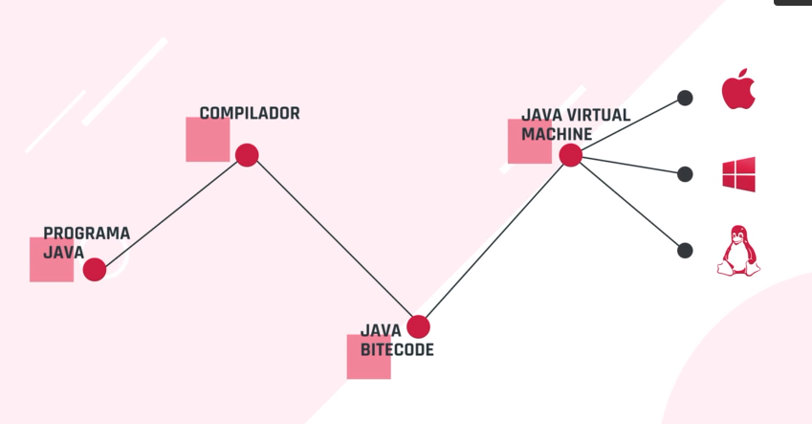

**MÉTODO MAIN**

JVM maquina virtual de Java usado para el programa el código se ejecuta línea por línea, nos permite reconocerlo por que tiene una firma así:

Public static void main (String[]args) { }

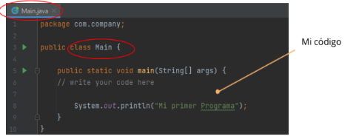

Public class Main es el nombre de la clase y el nombre del archivo deben coincidir – incluso en mayúsculas y minúsculas-

Public static void Main(String args[]), esta función indica el comienzo del programa. Todo lo que escriba dentro de esta función se ejecutará cuando ejecute el programa.

**System.out.println("Mi primer ejemplo "); 🡪 esta es la forma de mostrar algo por consola.**

**int num=10;**

**System.out.println("El valor es " + num);**

**De esta forma concatenamos.**

**Sintaxis en Java**

**¿Qué es un tipo de dato?**

**Un lenguaje tipado**

Decimos que el lenguaje de programación Java es un lenguaje fuertemente tipado. Pero esto, ¿qué quiere decir? Un lenguaje tipado es el que me exige una declaración explícita de la variable antes de comenzar a usarla.

**Declaración de una variable**

para declarar una variable, es necesario indicar el tipo de dato y nombre que se le asigna. Recuerda que java es un lenguaje **case sensitive,** los tipos de datos siempre se escriben en minúscula.

El tipo **String** que siempre lo iniciamos con mayúscula, como en el ejemplo a continuación

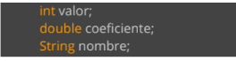

**Uso de las variables**

Una vez declarada la variable, sólo podrá utilizarse con datos del tipo indicado, es decir, una variable de tipo int no podrá almacenar un valor de tipo double, una variable de tipo String no podrá almacenar un valor numérico que se utilice para hacer operaciones aritméticas.

**OPERACIONES ARITMÉTICAS**

Si se opera entre dos variables de tipo entero, el resultado es siempre un valor de tipo entero. Esto pasa con todos los tipos de datos, es decir, una operación solo puede realizarse con variables del mismo tipo y el resultado mantiene el tipo de dato.

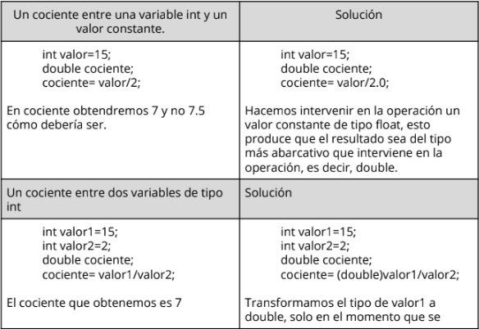



Un programa de computadora es un **conjunto de instrucciones** que procesan datos de forma automática.

Datos: direcciones, lugares, etc… son de tipo texto, Numéricos.

Booleanos: verdadero o falso

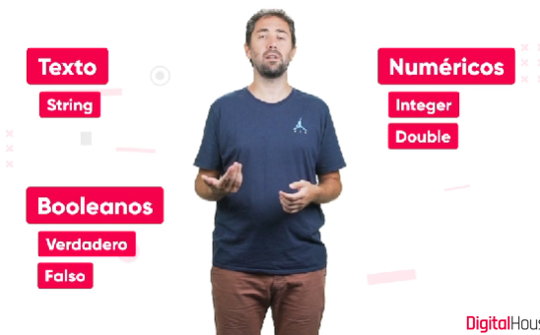

Colecciones: ARRAYS Y DICCIONARIOS

¿Cómo hacemos para manejar esos datos?

Con variables donde almacenamos estos datos, piénsalo como una caja con una etiqueta y contiene un valor, uno tipo String, texto, etc.

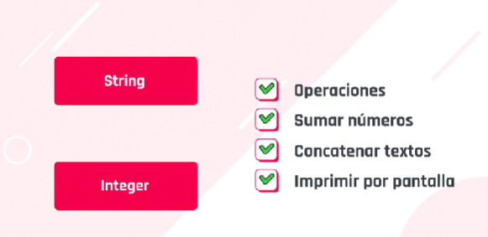

JAVA debo saber como guardar en la caja el tipo de variable.

String: nombre

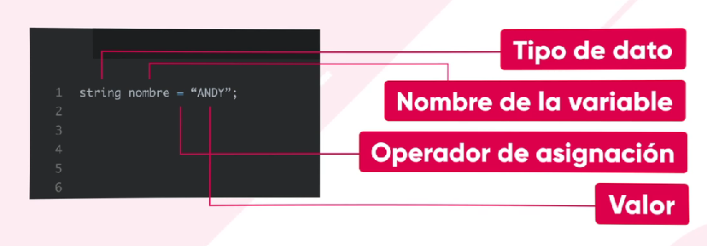Integer: Edad

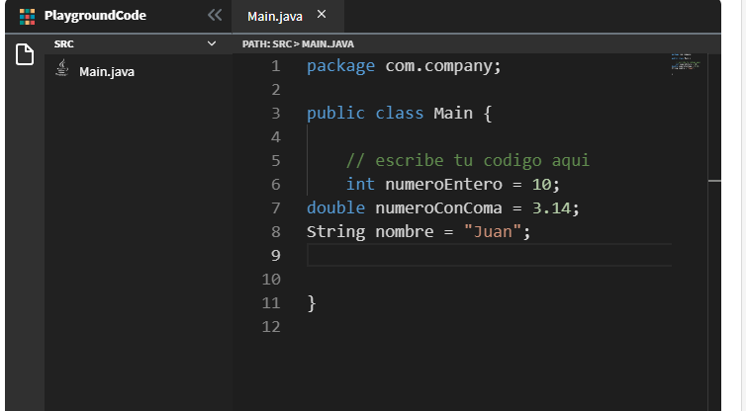

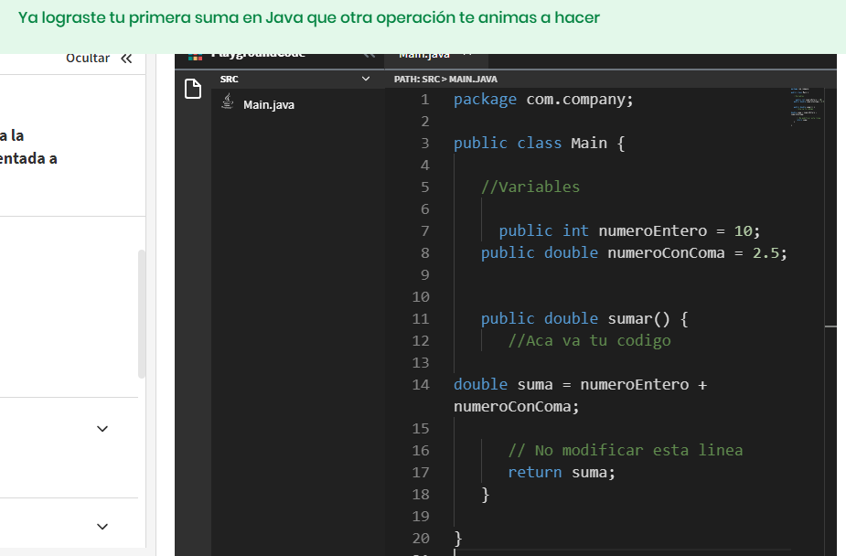

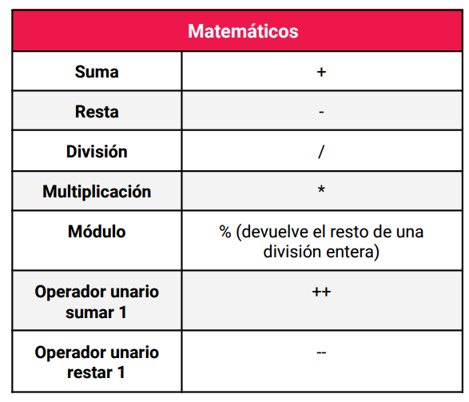

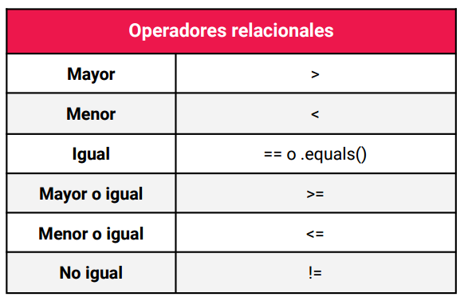

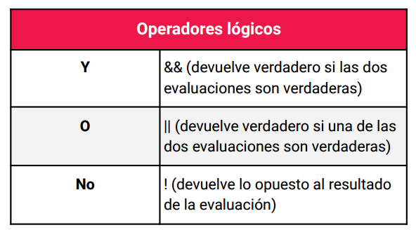

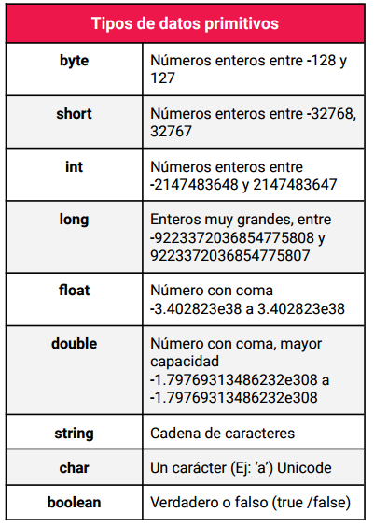

**EstructurasEstructura de decisión:**

if (condición){

//código que se corre si la condición es

verdadera

} else if(condición){

//código que se corre si la primera

condición no fue verdadera y la segunda

sí es verdadera

}else {

// código que se corre si ninguna

condición anterior fue verdadera

}

_______________________________________

switch (variable){

case valor1:

//código que se ejecuta si la

variable tiene valor1

break;

case valor2:

//código que se ejecuta si la variable

tiene valor2

break;

.

.

default:

//código que se ejecuta si la

variable tiene algún valor no

enumerado

}

**Estructuras de repetición:**

for(Integer i = 0; i < valor Máximo;

i++){

//código que se ejecuta cada vez

}

for(Object object : listaDeObjetos){

//código que se va a ejecutar por cada objeto

en la lista

}

while(condición){

//hacer este código

}

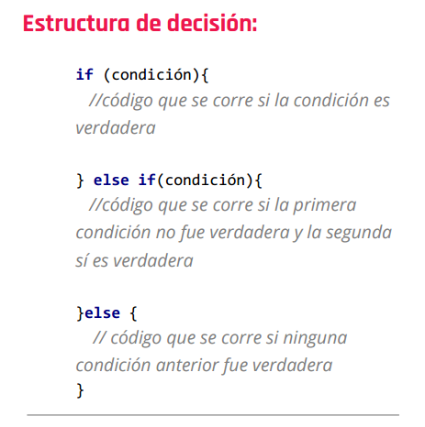

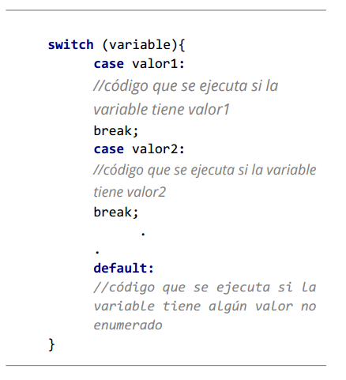

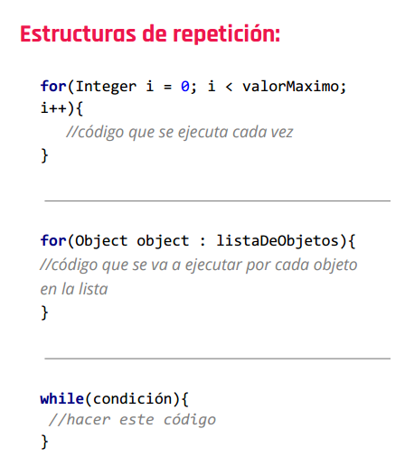

# Estructuras de control en Java

Las estructuras de control en Java tienen la misma sintaxis que en JavaScript. Contamos con:

Decisión if - switch  
Repetición while - for

A continuación, recordemos brevemente cómo es su sintaxis.

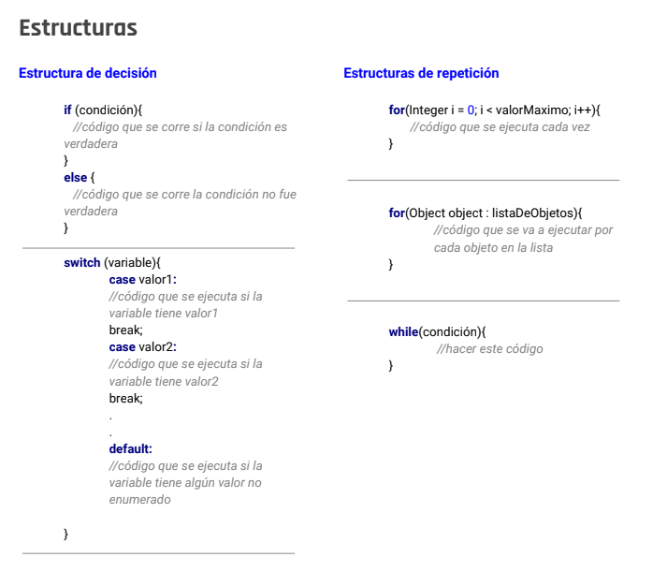

BUCLES

Nos permite ejecutar bloques de código que nos permite repetir una acción hasta que esta se cumpla

For {}

Tiene una estructura muy definida este bucle, dentro de las llaves vamos a escribir todo, luego dentro de los paréntesis podemos definir tres campos divididos por ; (punto y coma).

Estos determinan cuantas veces se va a repetir nuestro bucle

|  |  |  |
| --- | --- | --- |
| ORDEN | ACCIÓN | IMAGEN |
| Espacio 1 | Aquí va una variable que va llevando la cuenta de cuantas veces se repitió el ciclo. |  |
| Espacio 2 | Aquí va la condición de permanencia, eso quiere decir que mientras la condición se cumpla y nos dé TRUE, el código entre las llaves se va a seguir ejecutando y cuando la condición sea falsa el ciclo termina y se deja de repetir. |  |
| Espacio 3 | Aquí va el modificador o paso donde vamos a elegir como contar los ciclos, si en 1 en 1, 2 en 2, de forma creciente o de forma decreciente. |  |

Ejemplo:

Tenemos que escribir la palabra Hola 5 veces

1. Tenemos el inicializador de for donde la variable Integer llamada i=1 se inicializa en 1
2. Luego tenemos la condición de permanencia, es que la variable sea <= que 5
3. El modificador o paso suma de a 1 en la variable para esto decimos i++
4. Dentro de las llaves vamos a escribir el código que queremos que se repita en este caso System.out.printIn(“Hola”)
5. NO OLVIDES CERRAR LLAVES

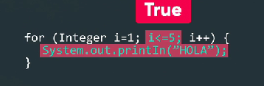

Si la variable cambia hasta 6 al evaluarse es false entonces se termina el ciclo.

**Ejercitación Estructuras**

Definir dos números enteros. Asignarle un valor a cada uno. Comprobar si un número es divisible por el segundo e indicar mediante un mensaje el resultado obtenido.

NOTA: Que sea divisible quiere decir que al dividir da un valor exacto, es decir, sin

decimales.

Una forma

//public class Main {  
 //variables  
 public static void main(String[] args) {  
 Definir los dos números enteros  
 int numero1 = 10;  
 int numero2 = 2;  
  
 Comprobar si num1 es divisible por num2  
 if(numero1 % numero2 == 0) {

System.out.println(numero1 + " es divisible por " + numero2);  
 } else {  
 System.out.println(numero1 + " no es divisible por " + numero2);  
 }

}  
}

//forma resumida   
  
public class Main {  
 public static void main(String[] args) {  
 // Definir los dos números enteros  
 int dividendo = 10;  
 int divisor = 2;  
  
 // Comprobar si el dividendo es divisible por el divisor  
 String mensaje = (dividendo % divisor == 0) ? " es divisible por " : " no es divisible por ";  
 System.*out*.println(dividendo + mensaje + divisor);  
 }  
}

Animales / Definiendo mascotas

import javax.xml.crypto.dsig.spec.XSLTTransformParameterSpec;  
  
public class ejercicio_dos {  
 public static void main(String[] args) {  
 String nombrePerro = "Manchitas";  
 int edad = 2;  
 double cuantoCome = 1.5;  
 String respuesta = "Guau guau";  
  
 System.out.println(nombrePerro + "tiene" + edad + "años y come" + cuantoCome + "kilos" + "y hace" + respuesta);  
  
 String nombrePez = "Nemo";  
 int edad2 = 1;  
 double Come2 = 140;  
 String respuesta2 = "glu glu";  
 System.out.println(nombrePez + "tiene" + edad2 + "años y come" + Come2 + "gramos" + "y hace" + respuesta2);  
  
 String nombreGato = "Silvestre";  
 int edadGato = 3;  
 double Come3 = 0.5;  
 String respuesta3 = "Miau";  
 System.out.println(nombreGato + "tiene" + edadGato + "años y come" + Come3 + "kilos" + "y hace" + respuesta3);  
  
 String nombreTortuga = "Manuelita";  
 int edadTortuga = 10;  
 double Come4= 300;  
 String respiesta4 = "debajo del agua";  
 System.out.println(nombreTortuga + "tiene" + edadTortuga + "años y come" + Come4 + "gramos" + "vivía" + respiesta4);  
  
 String nombreAve = "Gardel";  
 int edadAve = 1;  
 double Come5= 350;  
 String respuesta5 ="Croa Croa";  
 System.out.println(nombreAve + "tiene" + edadAve + "años y come" + Come5 + "gramos" + "onomatopeya del canto" + respuesta5);  
 }  
}

**El lenguaje Java**

El núcleo de Java son las clases, más adelante veremos que son y cómo construirlas.

Pero para comenzar a trabajardebemos comenzar a utilizar las clases propias de Java.

Variables

Tipos primitivos

Ejemplo: int, float, double y char 🡪 solo almacena valores

**Clases**

Además de almacenar un valor, permite realizar operaciones que ya vienen programadas

Ej: String es una clase por eso inicia con mayúscula. Todas las clases las nombramos con la inicial en mayúscula

String nombre;

Al utilizar nombre, veremos que nos ofrecemos los métodos disponibles

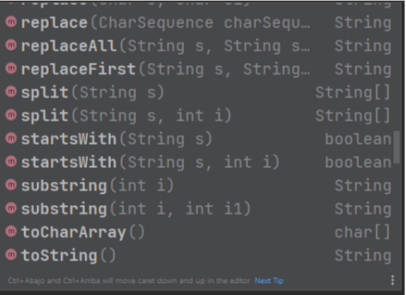

Estas son funciones que ya vienen resueltas y solo podemos utilizarlas con la clase a la cual pertenece, es decir, cada clase en java tiene sus propios métodos

Las tres clases más útiles son:

1. **String**
2. **Integer**
3. **Float**

2 y 3 son equivalentes a los datos primitivos eso quiere decir que permiten almacenar valores de los tipos indicados.

No podemos usar operadores como “==” para efectuar una comparación por igual usamos .equals()

nombre.equals(“Juan”) esto nos devuelve **true** en el caso que en nombre se guarde la cadena “Juan” y **falso** en caso contrario.

El **equals** se utiliza para comparar por igual, siempre que estemos trabajando con clases.

Si queremos comparar si un valor es mayor o menor que otro debemos usar **.compareTO()**

Otra cosa para destacar es que una String a la cual no le asignamos nada tiene el valor **null.**

**PAQUETES**

Para organizar las clases, existen paquetes estos son contenedores donde pueden agrupar clases, las clases en Java se encuentran agrupadas en paquetes, o como su nombre en Inglés: **package.**

**Clases: String, Integer, Float, Date**

**String**

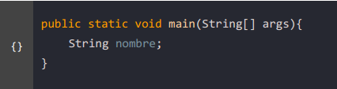Para utilizar datos de tipo texto, vamos a declararlos como String. Las Strings nos permiten utilizar funciones ya programadas, que le pertenecen. Las llamamos métodos.

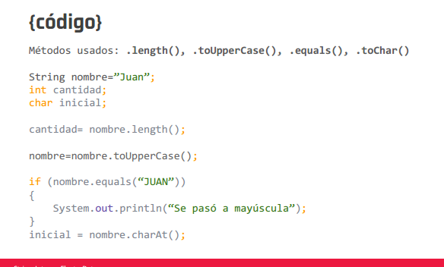A partir de esta variable vamos a ver cómo utilizar algunos de estos métodos de uso frecuente.

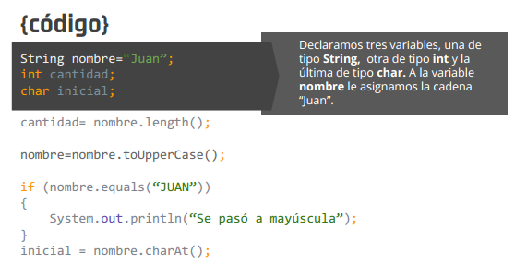

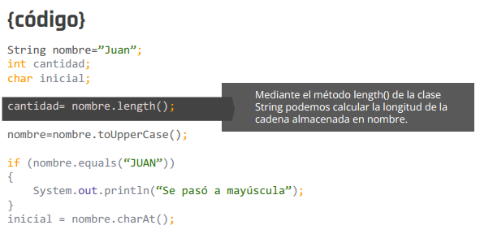

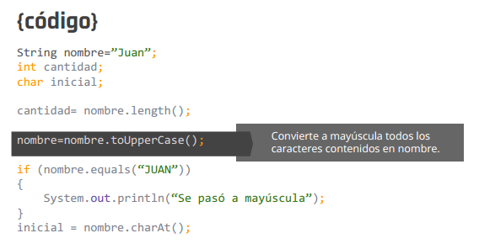

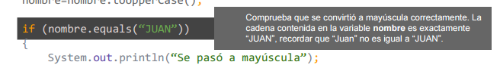

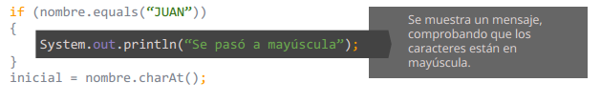

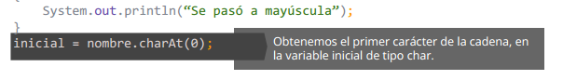

**String vacía**

Si aún no hemos asignado nada a las String, entonces, contiene un valor null, en ese caso no se pueden usar los métodos

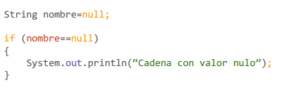

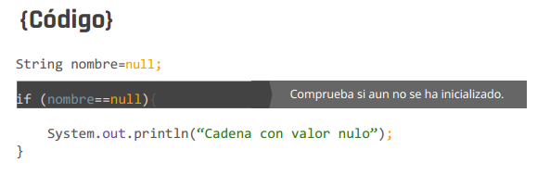

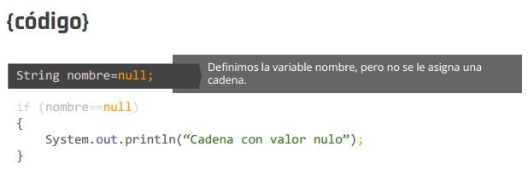

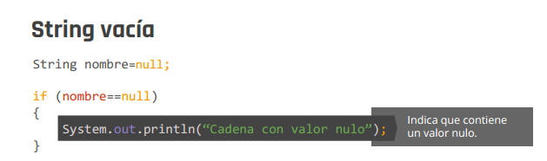

**String vacía y String nula**

En una String podemos tener las dos situaciones: puede tener un valor nulo o estar vacía.

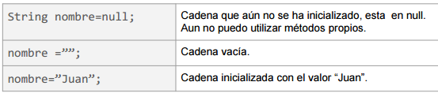

**Integer**

Integer como clase y no como tipo primitivo se utiliza de una forma distinta. Para comenzar a utilizar un Integer tenemos dos posibilidades:

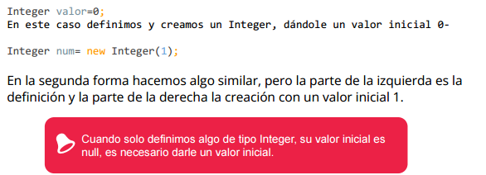

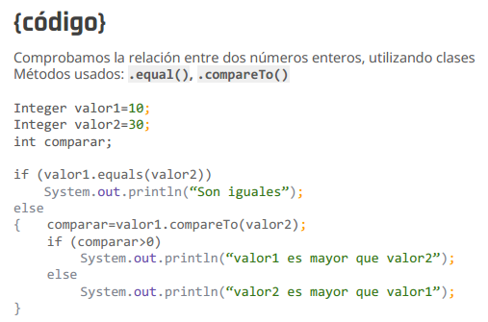

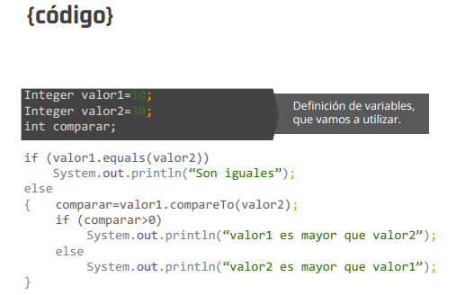

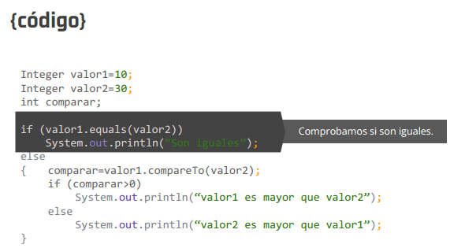

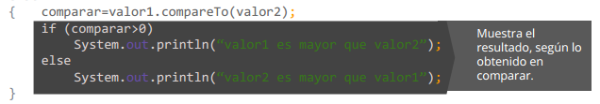

**Float**

Como clase y no como tipo primitivo se utiliza de una forma distinta. Para comenzar un Float tenemos dos posibilidades

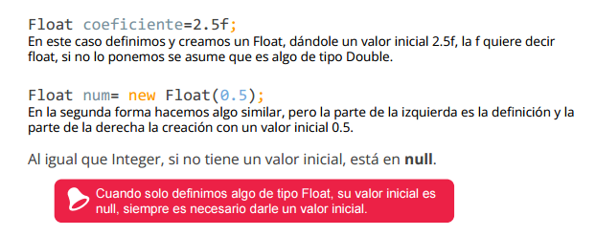

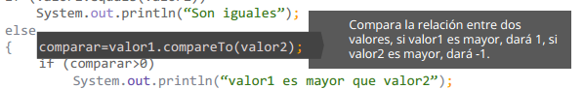

**Date**

La clase **Date** permite trabajar con fechas. A diferencia de las clases que vimos hasta ahora, si definimos un objeto de tipo Date, no es posible hacerlo vacío. Un objeto Date se crea con un valor inicial que el de la fecha actual.

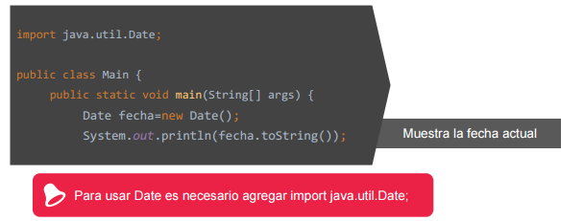

Date

Para crear un Date con otro valor, lo hacemos de la siguiente manera:

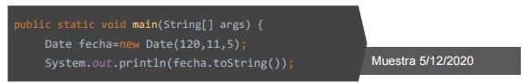

Los parámetros que usamos son año, mes, día, teniendo en cuenta:

al valor que colocamos para año le suma 1900: 1990+120 =2020

los meses los enumera desde cero o sea 11 es en realidad 12 (diciembre)

De esta forma obtenemos la fecha que necesitamos

* Una clase muy importante es System, en ella encontramos System.in y System.out, que nos permitirán interactuar con las entradas y salidas del programa.
* System.out.println nos permite mostrar un dato o mensaje.
* System.in para ingresar valores

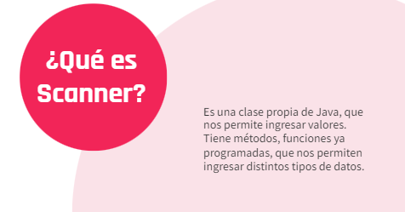

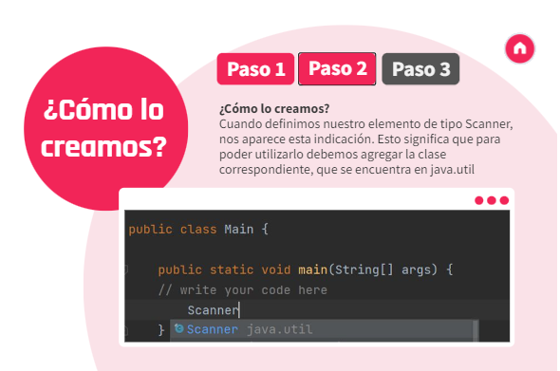

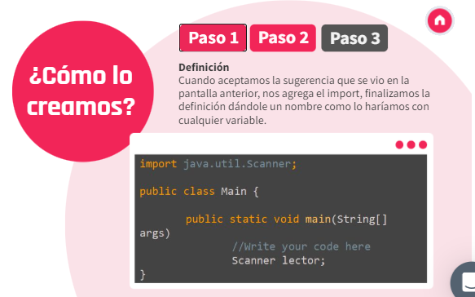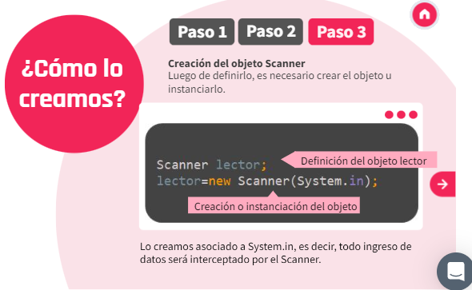

ejemplo de scanner

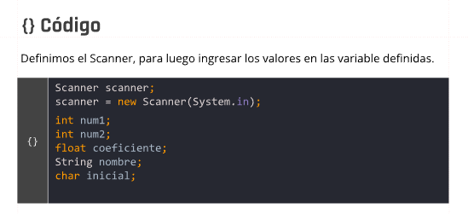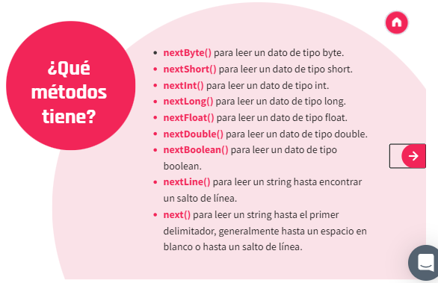

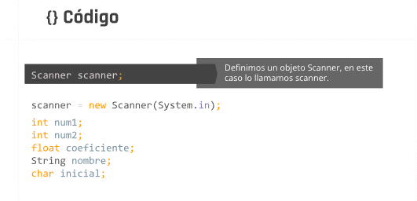

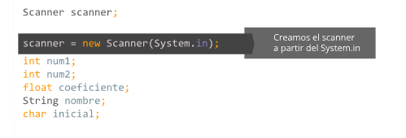

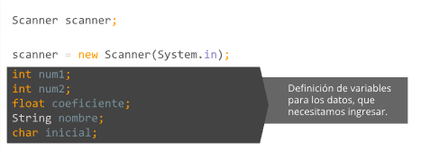

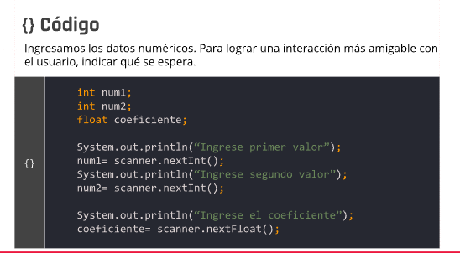

Ingresar valores numericos

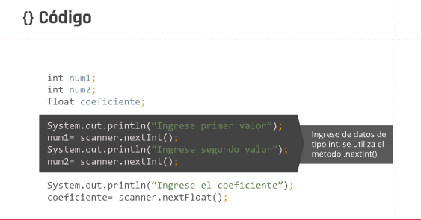

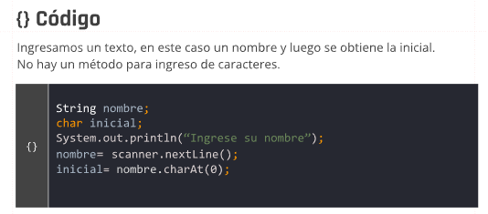

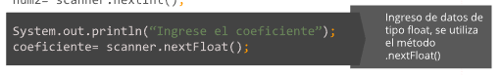

**Ingresar texto**

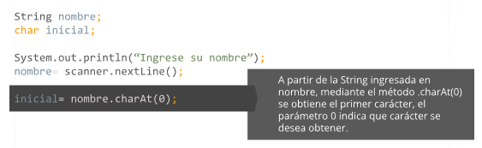

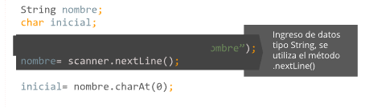

Ejercicio 1

**Ejercitación String e Integer**

Definir dos cadenas de texto. Comprobar si son iguales o distintas e indicar mediante un mensaje.

Para definir dos cadenas de texto en Java se puede utilizar el tipo de dato **String** y asignar un valor a cada una utilizando comillas dobles.

Para comprobar si son iguales o distintas, se puede utilizar el método **equals()** de la clase **String**. Este método devuelve **true** si las dos cadenas son iguales y **false** si son distintas.

Aquí tienes un ejemplo de código que define dos cadenas de texto y comprueba si son iguales o distintas:

String cadena1 = "Hola";

String cadena2 = "Hola";

if (cadena1.equals(cadena2)) {

System.out.println("Las cadenas son iguales");

} else {

System.out.println("Las cadenas son distintas");

}

En este caso, las dos cadenas son iguales y se imprimirá el mensaje "Las cadenas son iguales" por la consola. Si quisieras probar con dos cadenas distintas, simplemente tendrías que cambiar el valor de la segunda cadena, por ejemplo:

String cadena1 = "Hola";

String cadena2 = "Adiós";

if (cadena1.equals(cadena2)) {

System.out.println("Las cadenas son iguales");

} else {

System.out.println("Las cadenas son distintas");

}

En este caso, las dos cadenas son distintas y se imprimirá el mensaje "Las cadenas son distintas".

Ejercicio 2

Definir dos Integer y determinar cuál es mayor, cuál es menor o si son iguales. Informar el resultado obtenido.

Integer num1 = 5;

Integer num2 = 10;

if (num1.equals(num2)) {

System.out.println("Los números son iguales");

} else if (num1.compareTo(num2) < 0) {

System.out.println("El número " + num1 + " es menor que el número " + num2);

} else {

System.out.println("El número " + num1 + " es mayor que el número " + num2);

}

En este caso, el resultado será "El número 5 es menor que el número 10". Si quisieras probar con otros valores, simplemente tendrías que cambiar los valores asignados a los objetos **Integer** num1 y num2.

Es importante mencionar que se utiliza el método **equals()** para comparar si los objetos **Integer** son iguales y el método **compareTo()** para comparar su valor numérico. El método **compareTo()** devuelve un valor negativo si el objeto sobre el que se invoca es menor que el objeto pasado como parámetro, un valor positivo si es mayor, y cero si son iguales.

# Codificando juntos - Ingreso de datos, Scanner

Para hacer un ingreso de datos de tipo scanner

1. Ingresa la clase Scanner
2. Pones como parámetro System.in(Es toda la información que se ingresa por teclado, de esa forma se puede levantar todos los datos que se van ingresando)
3. Decidir las variables en este caso Int edad
4. Para hacer el ingreso de las variables se tiene que usar los métodos de Scanner adecuados para lo que estoy trabajando; en este caso ponemos un msj System.out.printIn informando que quiero y luego ingresas el dato “ingresa su nombre”
5. Nombre, utiliza scanner y para ingresar, para ingresar cadenas es nextLine():
6. Repites el System… solo que ingresas el valor numérico y de nuevo tomas la variable y le asignas el método nextInt y si es un numero real es nexFlow y asi se ingresan los datos.

**Ejercicio de ingreso de datos**

Ingresa tu nombre y tu apellido por separado, a partir de estas variables debes obtener en una tercera tus iniciales

String nombre = "astrid";

String apellido = "torres";

// Obtenemos la inicial del nombre y del apellido

char inicialNombre = nombre.charAt(0);

char inicialApellido = apellido.charAt(0);

// Creamos la variable que contendrá las iniciales

String iniciales = "" + inicialNombre + inicialApellido;

// Imprimimos las iniciales

System.out.println("Las iniciales son: " + iniciales);

En el primer paso, usamos el método **charAt()** para obtener el primer carácter del nombre y del apellido. Luego, creamos una nueva cadena llamada **iniciales** concatenando estos dos caracteres, y finalmente imprimimos la cadena completa usando **System.out.println()**.

**FUNCIONES**

¿Cómo definimos una función?

Para definirla vamos a considerar 3 cosas:

- Qué devuelve la función

- Qué nombre tiene

- Los parámetros que necesitamos

Cuando decimos qué devuelve nos referimos al tipo de dato que devuelve la función.

Entonces la definición sería en forma general algo de este estilo.

Tipo devuelto nombre (parámetros)

**NOMBRE**

El nombre debe ser lo más descriptivo posible, no importa si necesitamos unir dos o

más palabras, por ejemplo, para nombres descriptivos pueden ser:

calcularTotal, asignarTurno, buscarNumeroMasRepetido, suma

**Parámetros**

No hay muchas diferencias en cuanto a los parámetros, solo que es necesario indicar el tipo de cada uno, entonces para que una función reciba valores lo indicaremos de la siguiente manera.

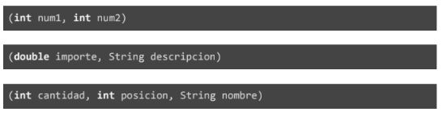

**Tipo devuelto**

Hasta ahora, las diferencias no fueron tantas, tal vez, esta es la mayor diferencia con la forma en la que aprendimos en JavaScript.

Las funciones pueden devolver un valor de retorno de algún tipo determinado, por ejemplo, int, double, Integer, String, etc. En realidad, pueden devolver cualquier cosa no solo valores, también estructuras enteras, lo veremos más adelante, pero hay que indicar que tipo tiene lo que devolvemos. Veamos algunos ejemplos

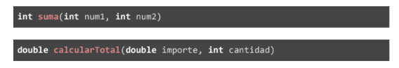

De esta forma tendremos definida una función con un valor de retorno.

Pero hay otro tipo de funciones, las que no devuelven nada en ese caso en donde indicamos el tipo devuelto colocaremos la palabra reservada void. Veamos un ejemplo.



Usamos las funciones de tipo void, cuando queremos que nuestra función sólo realice una serie de pasos o acciones y no nos devuelva nada.

**Desarrollo de la función**

Hasta ahora vimos cómo definir una función, ahora veamos que varía en la implementación, vamos a tener dos situaciones. Que la función tenga valor de retorno o que no devuelve nada.

En el primer caso, debemos incluir un **return** con el valor devuelto, el tipo de este valor tiene que coincidir con el tipo de dato indicado como tipo devuelto.

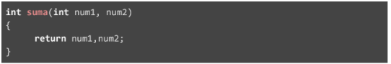

**¡El valor retornado tiene que ser del tipo indicado!**

En caso de tener una función no tenga tipo de retorno, nos quedaría así

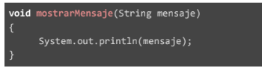

**Ejercitación Funciones**

**Ejercicio 1**

Hacer una función que reciba como parámetro dos valores y devuelva un boolean. La función debe comprobar si el primer número es divisible por el segundo.

boolean esDivisible(int n, int divisor)

NOTA: Que sea divisible quiere decir que al dividir da un valor exacto, es decir, sin decimales.

package Funciones;  
import java.util.Scanner;  
  
public class Funciones {  
 public static void main(String[]arg){  
 Scanner valores = new Scanner(System.*in*);  
  
 System.*out*.println("10");  
 int n = valores.nextInt();  
 System.*out*.println("2");  
 int divisor = valores.nextInt();  
  
 boolean esDivisible = *esDivisible*(n, divisor);  
 System.*out*.println("el resultado es: " + esDivisible);  
 }  
  
 public static boolean esDivisible(int n, int divisor) {  
 if (n % divisor == 0) {  
 return true;  
 } else {  
 return false;  
 }  
 }  
}

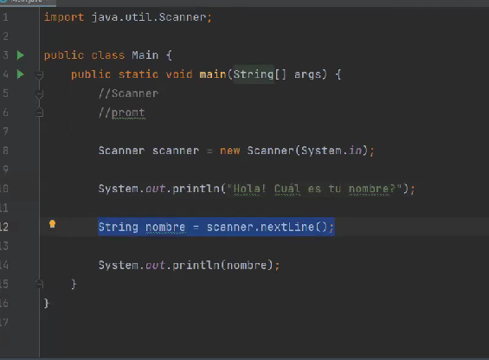

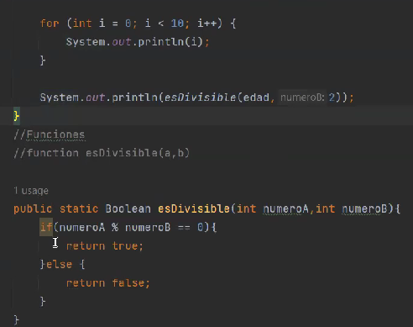

1. import java.util.Scanner;
2. public class Main {
3. public static void main(String[] args) {
4. //Scanner
5. //promt
6. Scanner scanner = new Scanner(System.in);
7. System.out.println("Hola! Cuál es tu nombre?");
8. String nombre = scanner.nextLine();
9. System.out.println("Y cuál es tu edad?");
10. Integer edad = scanner.nextInt();
11. //Bucles
12. if (esDivisible(edad,2)){
13. System.out.println("Tu edad es par");
14. }else {
15. System.out.println("Tu edad es impar");
16. }
17. for (int i = 0; i < 10; i++) {
18. System.out.println(i);
19. }
20. }
21. //Funciones
22. //function esDivisible(a,b)
23. public static Boolean esDivisible(int numeroA,int numeroB){
24. if(numeroA % numeroB == 0){
25. return true;
26. }else {
27. return false;
28. }
29. }
30. }

# Ejercicio Calculadora

Vamos a crear nuestras primeras funciones

Tenemos la clase Calculadora que por ahora solo va a trabajar con nuestro tipo primitivo int

Tenemos que crearle cuatro funciones a nuestra calculadora sumar, restar, dividir y multiplicar

La función sumar ya te la declaramos solo te falta completarla

public class Calculadora {

public int sumar(int num1, int num2) {

return num1 + num2;

}

public int restar(int num1, int num2) {

return num1 - num2;

}

public int multiplicar(int num1, int num2) {

return num1 * num2;

}

public int dividir(int num1, int num2) {

return num1/num2;

}

}

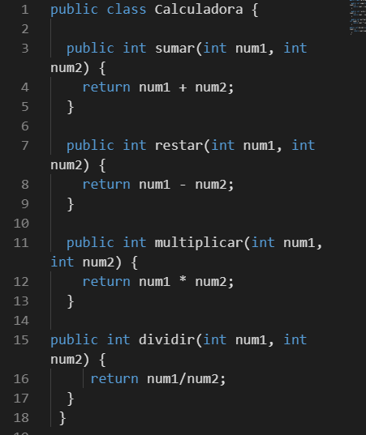

**Es Divisible**

Hacer una función que reciba como parámetro dos valores y devuelva un boolean. La función debe comprobar si el primer número es divisible por el segundo.

NOTA: Que sea divisible quiere decir que al dividir da un valor exacto, es decir, sin decimales.

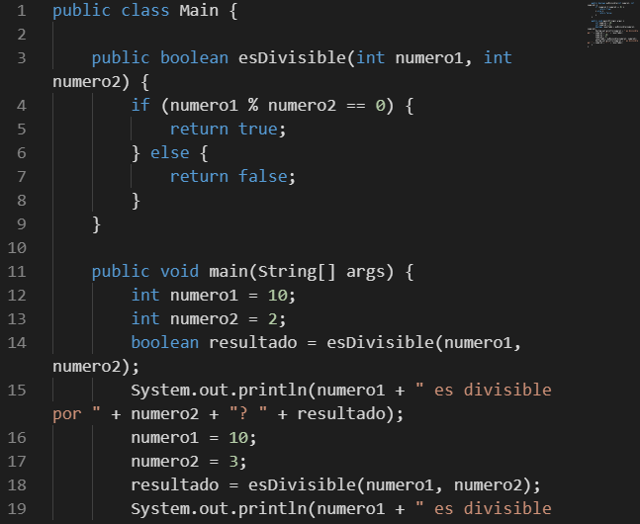 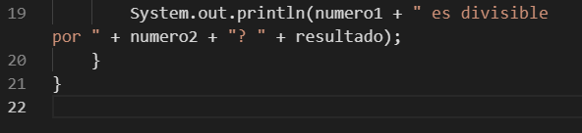

Array

Los arrays son estructuras estáticas para almacenar objetos

Son estructuras de datos estáticas que permiten **guardar elementos del mismo tipo** en forma contigua.

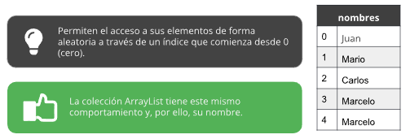

En Java, un array es un objeto y, como tal, debe usarse el operador **new** para crear una instancia, pero a diferencia de las colecciones, **los arrays son de longitud fija,** la cual debe definirse en la creación, siendo inmutable.

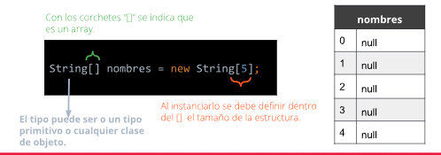

**Arrays**

Establecemos valores a un array a través de su índice. Dado que es una estructura fija, no se pueden eliminar elementos.

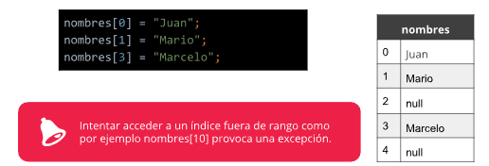

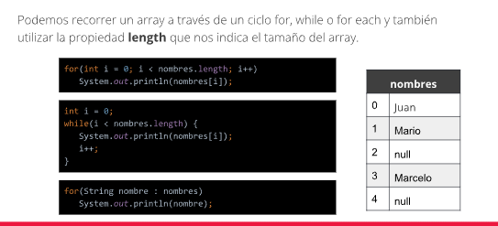

**Ejercicio 1**

Hacer una función que dado un número indica si es un número primo o no. Un número primo es aquel que solo puede dividirse entre 1 y sí mismo. Por ejemplo: 25 no es primo, ya que 25 es divisible por 1, 5 y 25. 17 sí es primo porque solo se puede dividir por 1 y por 17.

Usar esta función en un programa, que permita el ingreso de un número y luego llame a la función desarrollada para comprobar si es primo o no. Para resolverlo usar la función obtenida en el ejercicio desarrollado en la clase asincrónica. boolean esDivisible(int n, int divisor)

import java.util.Scanner;  
  
public class NumeroPrimo {  
 public static boolean esDivisible(int n, int divisor) {  
 return (n % divisor) == 0;  
 }  
  
 public static boolean esPrimo(int numero) {  
 boolean primo = true;  
 int divisor = 2;  
 while (divisor < numero && primo) {  
 primo = !*esDivisible*(numero, divisor);  
 divisor++;  
 }  
 return primo;  
 }  
  
 public static void main(String[] args) {  
 Scanner scanner = new Scanner(System.*in*);  
 System.*out*.print("Ingrese un número: ");  
 int numero = scanner.nextInt();  
 scanner.close();  
 if (*esPrimo*(numero)) {  
 System.*out*.println(numero + " es un número primo.");  
 } else {  
 System.*out*.println(numero + " no es un número primo.");  
 }  
 }  
}

**Ejercicio 2**

Escribir una función que reciba tres números y devuelva el máximo entre los tres números.

Integer maximoEntreTresNumeros(Integer unNumeroA, Integer unNumeroB, Integer unNumeroC) Luego hacer un programa que permita el ingreso de 3 valores, utilice la función y muestre el resultado.

import java.util.Scanner;  
  
public class MaximoEntreTresNumeros {  
  
 public static void main(String[] args) {  
 Scanner sc = new Scanner(System.*in*);  
 System.*out*.print("Ingrese el primer número: ");  
 Integer numeroA = sc.nextInt();  
 System.*out*.print("Ingrese el segundo número: ");  
 Integer numeroB = sc.nextInt();  
 System.*out*.print("Ingrese el tercer número: ");  
 Integer numeroC = sc.nextInt();  
  
 Integer maximo = *maximoEntreTresNumeros*(numeroA, numeroB, numeroC);  
  
 System.*out*.println("El máximo entre los tres números es: " + maximo);  
 }  
  
 public static Integer maximoEntreTresNumeros(Integer unNumeroA, Integer unNumeroB, Integer unNumeroC) {  
 Integer maximo = unNumeroA;  
  
 if (unNumeroB > maximo) {  
 maximo = unNumeroB;  
 }  
  
 if (unNumeroC > maximo) {  
 maximo = unNumeroC;  
 }  
  
 return maximo;  
 }  
}

**Ejercicio 3**

Escribir una función:

boolean cadenasDeTextoDistintas(String unTextoA, String unTextoB) que debe tomar dos cadenas de texto y devolver true, en caso de que sean distintos, o false, en caso de que coincidan.

¡Hasta la próxima!

# Introducción al tema Objetos

# Un mundo lleno de Objetos

Estamos iniciando nuestro aprendizaje de la llamada *Programación Orientada a Objetos*, que nos va a permitir resolver situaciones problemáticas con un enfoque diferente al de otros paradigmas.  
Ahora es como si utilizamos los “anteojos de objetos” para ver nuestro mundo y abstraer la realidad en un programa de puros objetos.

Ahora ya que estamos hablando sobre esto, veamos un video sobre Objetos

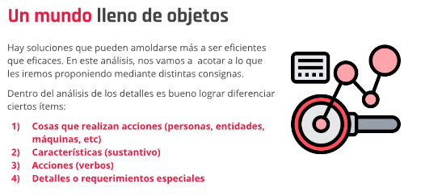

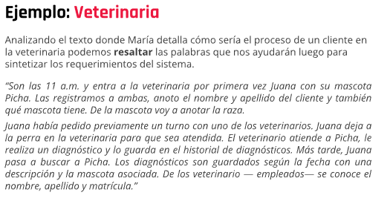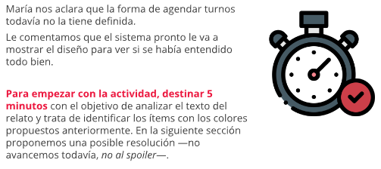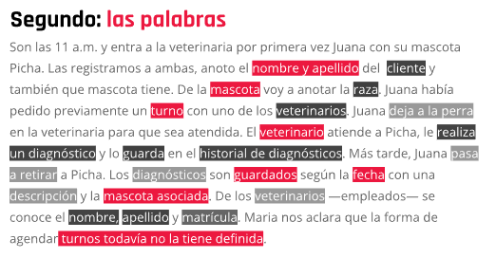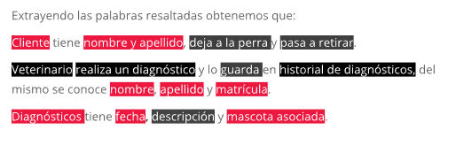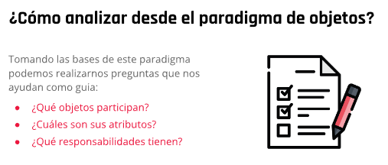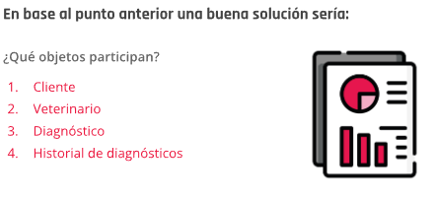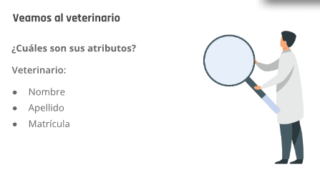

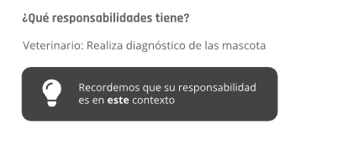

**Clases e instancias**

Abstracciones

Responsabilidades y atributos de cada elemento que se nombra finalmente termina siendo una clase. Ejemplo; clase mascota (abstrae lo que entendemos por mascota, es una idea) por eso tiene múltiples instancias de esas mascotas.

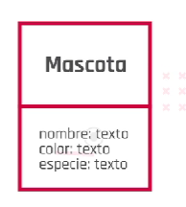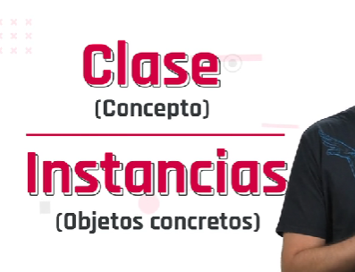

# ¿Qué son los atributos y responsabilidades?

Cada clase: nuevo tipo de dato define atributos y responsabilidades = métodos. Todos los métodos deben quedar claros en el diagrama. En la parte inferior van todos los métodos de la clase.

Primero se pone el nombre de la responsabilidad y luego los estados entre paréntesis, agregando : y agregando el tipo de dato que si lo necesita.

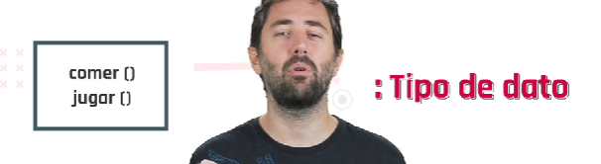

Con los atributos al lado izquierdo, agregamos + o – si es publico o privado

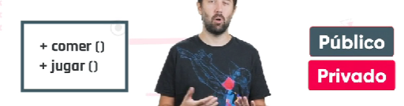

¿Por qué ponemos los atributos por diseño como privado?

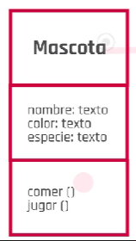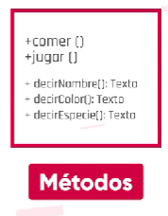Encapsulamiento. Esto significa que cada una de las responsabilidades se van a modelar con los métodos, así ocultamos las propiedades y el comportamiento interno de los objetos.

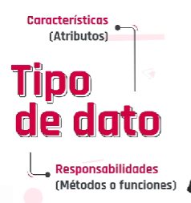Así cualquier persona que lee la clase sabe que se puede hacer con la mascota o con lo que necesitas poner.

# Atributos y comportamientos

Entonces, ¿qué son los atributos y las responsabilidades de un objeto? Los atributos de un objeto son las características y propiedades distintivas que permiten darle significado. Continuando con el ejemplo visto anteriormente en el video:

* Clase: Veterinaria
* Objeto: Veterinario
* Atributo: nombre, apellido, matrícula

Mientras que las responsabilidades o comportamientos son la manera en que actúa o reacciona un objeto —es decir, es lo que representa la actividad visible y comprobable exteriormente—, en la programación orientada a objetos vamos a llamar al comportamiento de los objetos: “**métodos**’’, los cuales nos van a permitir establecer cómo van a responder los objetos cuando interactuemos con ellos. ¡Atención! Los atributos y comportamientos van a depender del contexto del objeto, tal como hemos visto en el video en el caso de la silla.

Cada método especifica la operación o comportamiento que a su vez puede acceder a la estructura interna del objeto, como así también interactuar con otros objetos. Por lo general, los encontramos como verbos indicando las acciones que puede realizar el objeto.

* Clase: Veterinaria
* Objeto: Veterinario
* Atributo: nombre, apellido, matrícula.
* Responsabilidades/comportamiento: recibirMascota, curar, HacerDiagnostico.

### Constructor de un objeto

Ya tenemos claramente definidas las partes de nuestro objeto, ya podemos dejar lista nuestra definición (la **clase Veterinario**).  
A partir de esa clase, podemos crear los objetos. Cada objeto tendrá sus valores propios de cada atributo y será capaz de hacer cada una de sus responsabilidades.  
Para poder crear estos objetos utilizaremos el **Constructor** que será quien, a partir de la clase, genera un nuevo objeto. Al objeto Veterinario vamos a darle un método constructor:

# 

# Ejemplos de atributos y comportamientos

# 

# No todo el mundo no tiene que saber cómo hago yo las cosas

es muy importante que, en el caso de programación de objetos, cada uno “**oculte**” su manera de guardar sus atributos y los “**exponga**” mediante acciones que cualquiera puede invocar. ustedes lo deben hacer de formas diferentes, ¿recuerdan la fecha de nacimiento, ¿cuántos cumplieron o cuántos años más que sus hermanos tienen? Esto se llama **encapsulamiento** y vamos a estudiarlo a continuación.

# ¿Qué es encapsular?

Es una de las propiedades mas importante de la programación orientada a objetos.

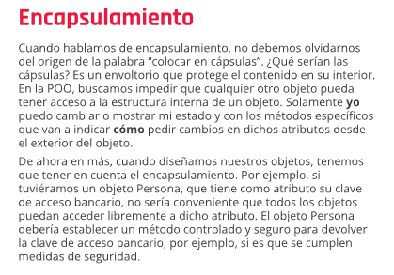

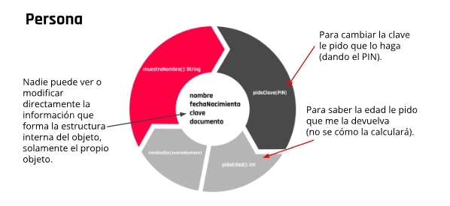

Importante:

* Cuando definamos un objeto, dejar sus atributos privados.
* Los métodos que sean públicos serán vistos por los otros objetos.
* Usar siempre métodos públicos para ver o modificar las características de tus objetos
* Para cambiar el valor de un atributo se usa un método **set,** por ejemplo, para cambiar el nombre será **setNombre(String)**
* Para obtener el valor de un atributo se usa un método **get,** por ejemplo, para saber el nombre será **getNombre():String**

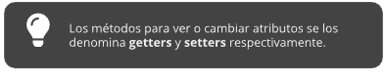

# ¿Qué es UML?

## **¿Qué es UML?**

UML son las siglas para *Unified Modeling Language*, que en castellano significan: Lenguaje de modelado unificado. Es un lenguaje de modelado, de propósito general, usado para la visualización, especificación, construcción y documentación de sistemas orientados a objetos.

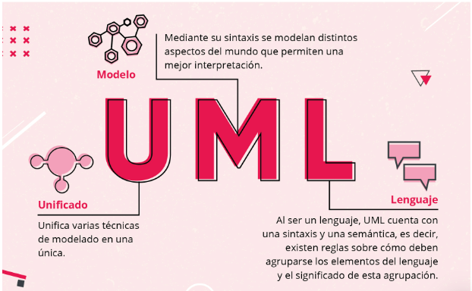

# Diagrama de clases

El lenguaje de modelado unificado (UML) contiene distintos diagramas de estructura, comportamiento e interacción. En este caso, vamos a ver un diagrama de estructura conocido como diagrama de clases, que muestra una vista estática de la estructura del sistema, o de una parte de este, describiendo qué atributos y comportamiento debe desarrollar con los métodos necesarios para llevar a cabo las operaciones del sistema.

¿Cómo le presentamos el sistema de la veterinaria a una persona que nunca vio código en su vida? Con el diagrama de clases vamos a graficar un rectángulo dividido en tres partes por cada tipo de clase que exista. Conozcamos de qué se trata.

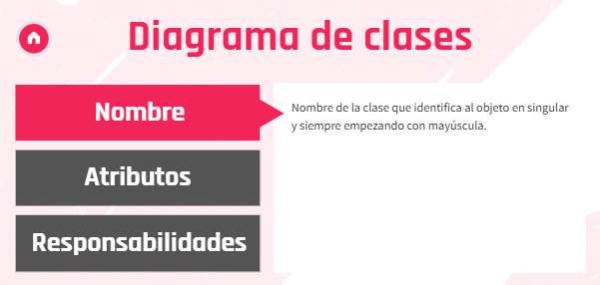

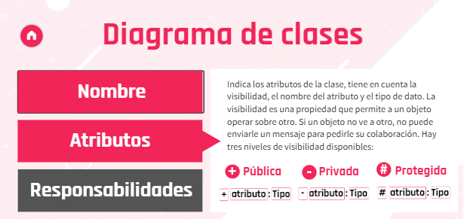

Publica:

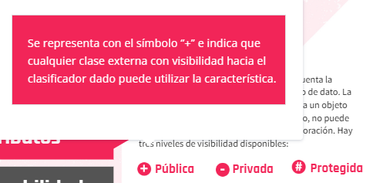

Privada:

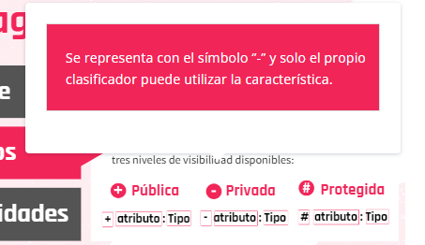

Protegida:

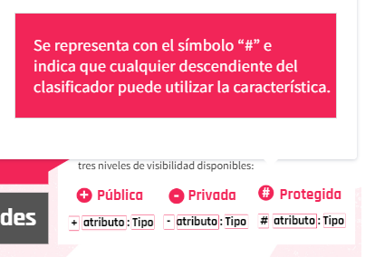

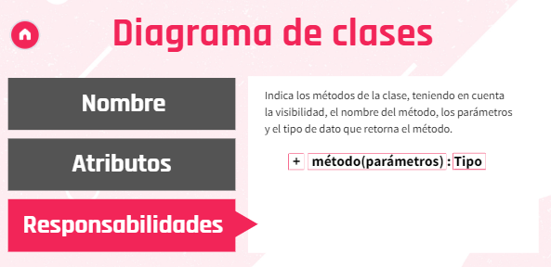

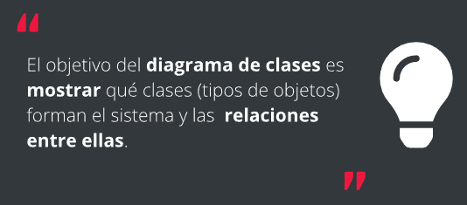 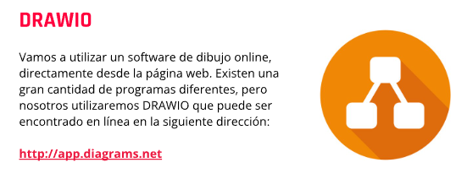

<https://app.diagrams.net/>

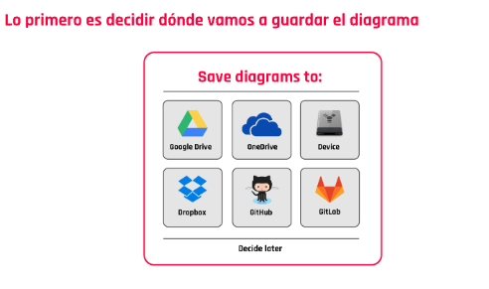 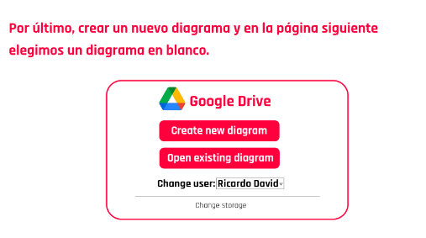 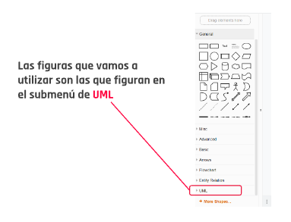

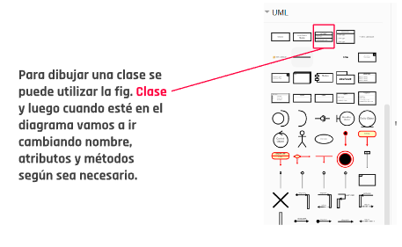

¿Cuál es la diferencia entre clase y objeto ?

Una clase es una representación imaginaria de objetos de un mismo tipo, mientras que un objeto es un componente de la clase.

Una clase es la representación abstracta de objetos de un mismo tipo, mientras que un objeto es una instanciación de una clase.

Un objeto es una representación abstracta de una clase, mientras que la clase es una instanciación de un objeto.

Un objeto es real y una clase es intangible.

  Indicá cuáles son componentes del objeto.

Nombre, tipo de objeto, edad

Atributos, nombre, contribuciones

Atributos, nombre, comportamiento

Cantidad, comportamiento, características

 ¿En qué consiste un método en programación orientada a objetos?

En la manera que tienen los objetos para evolucionar.

En una de las características propias del objeto.

En una respuesta que representa los atributos del objeto.

En la forma en que responden los objetos a los mensajes dirigidos a ellos .

Nombres en Java

Camel case: Camel case es un estilo de escritura que se aplica a frases o palabras compuestas. El nombre se debe a que las mayúsculas a lo largo de una palabra en CamelCase se asemejan a las jorobas de un camello.

Atributos: Los nombres de los atributos comienzan con minúscula, si necesitamos usar más de una palabra, a partir de la segunda inicializamos en mayúscula.

**elAtributo**

métodos: Se nombran de la misma forma que los atributos, la primera palabra en minúscula y si el nombre tuviera más palabras, todas se inicializan en mayúscula. Recomendamos poner nombres lo más descriptivos posibles, aunque esto implique usar varias palabras.

**calculoSueldoNeto**

objetos: La primera palabra en minúscula y si tiene más de una palabra, las siguientes se inicializan en mayúscula.   
**nombre, importeTotal**

**clase:** Los nombres de las clases siempre van con la inicial en mayúscula, si necesitamos usar dos o más palabras para nombrar una clase van pegadas y con todas las iniciales en mayúscula.

**CamelCase, Empleado**

Paquetes: todas las letras en minúscula

Constantes: Todas las letras en mayúscula y si hay más de una palabra, separadas por guión.  
**IVA, DIAS_SEMANA**

Crear una clase en Java

La clase

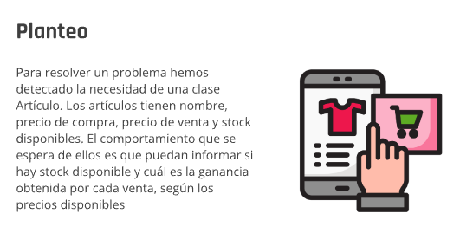

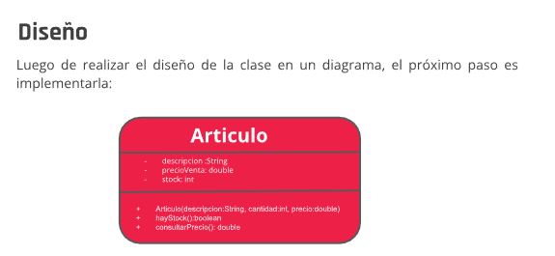

Como crear una clase en el IDE

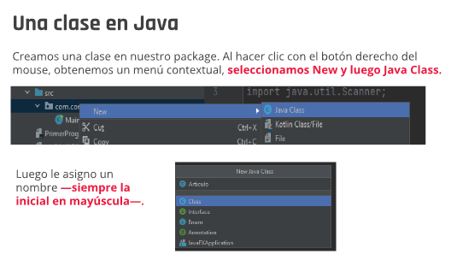

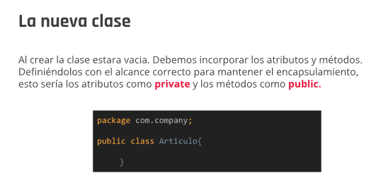

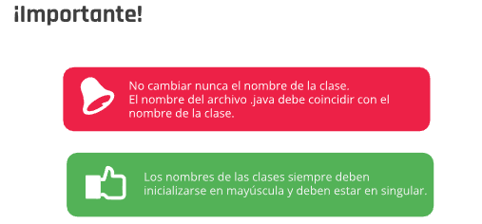

Atributos, constructores y métodos

Atributos:

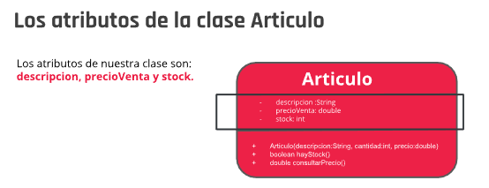

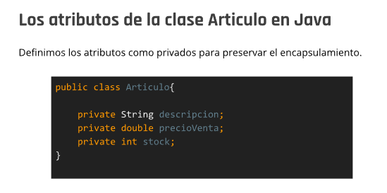

Constructores

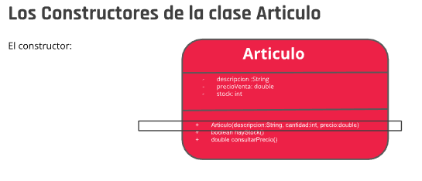

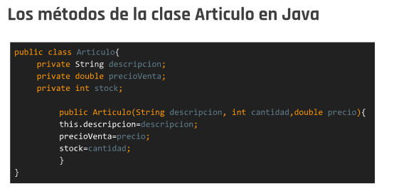 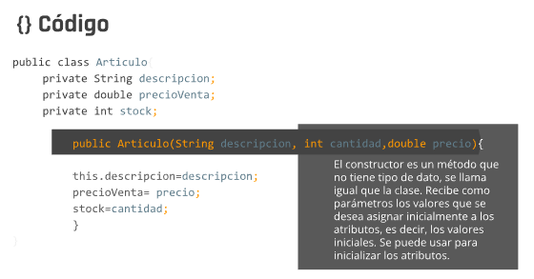

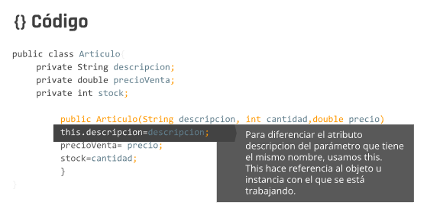

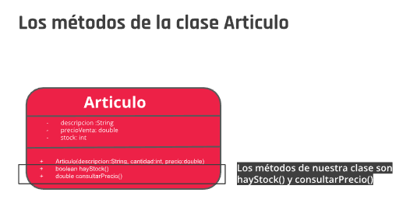

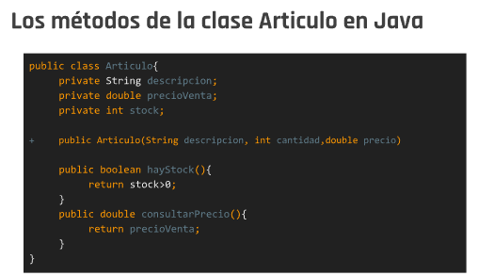

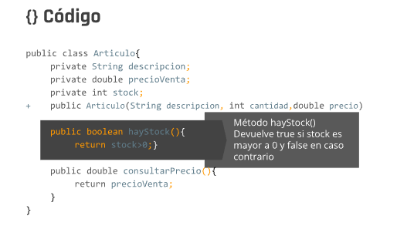

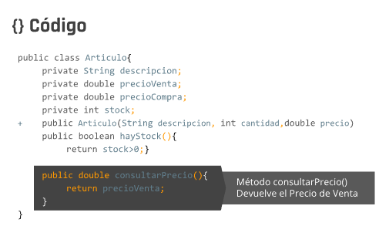

Una vez que ya tenemos nuestra clase Cliente funcionando es hora de crearle una constructor

Nuestro constructor tiene que recibir nombre y apellido y asignárselo a los atributos de nuestra clase Cliente

public class Cliente {

private String nombre;

private String apellido;

public Cliente(String nombre, String apellido) {

this.nombre = nombre;

this.apellido = apellido;

}

public String getNombre() {

return nombre;

}

public String getApellido() {

return apellido;

}

}

En el constructor apareció la palabra reservada this, se utiliza para hacer referencia a la instancia u objeto. Cuando creamos una instancia con new, se ejecuta el constructor. Esa instancia que estamos creando es la que estamos nombrando con el this y al hacer this.descripcion nombramos el atributo descripcion de ella.

## **Proteger el encapsulamiento**

### Métodos de acceso

Son métodos públicos que nos permiten acceder al valor de los atributos privados del objeto. Los métodos modificadores nos posibilitan cambiar el valor de un atributo y los métodos consultores u observadores nos devuelven el valor guardado en un atributo.

Para nombrarlos usamos dos prefijos: get y set. El primero de estos es para los consultores, por ejemplo, getNombre, getValor, getSueldo, etc., mientras que el segundo, para los métodos modificadores: setNombre, setValor, setSueldo, etcétera. Debido a estos prefijos se los suele llamar métodos getters y setters.

**Los métodos get**

Estos métodos siempre devuelven algo del mismo tipo que el atributo al que acceden, no tienen parámetros porque solo acceden al valor guardado en el atributo, sin cambiarlo.

**Los métodos set**

Los métodos son de tipo void y tienen un parámetro del mismo tipo que el atributo al que acceden, el valor que recibe en este parámetro es el que se asigna al atributo al que acceden.

**Atención!  
Si bien cuando comenzamos a hacer nuestras primeras clases ponemos set y get para todos los atributos, hay que tener cuidado con esto, ya que si queremos proteger los datos, no siempre se debe dejar acceder a ellos mediante un set o get. Esto se debe analizar en cada situación.**

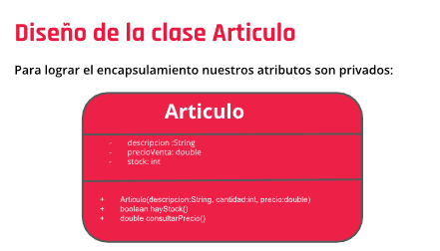 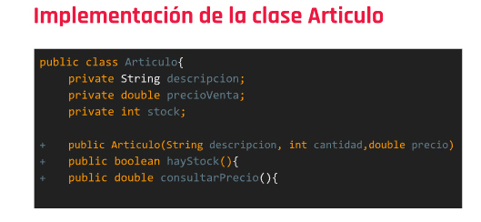

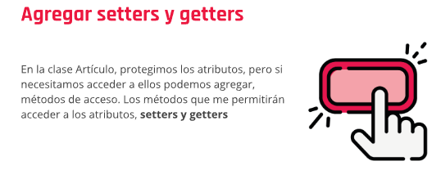

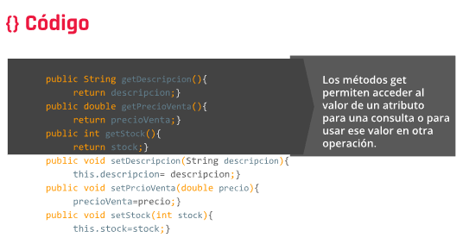

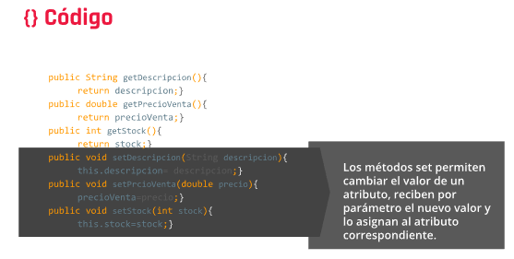

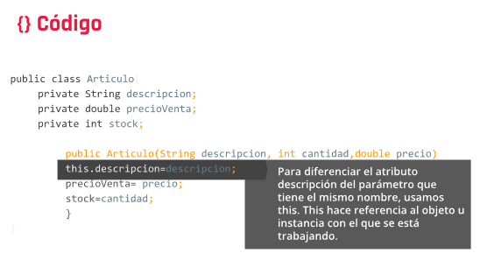

New es porque se esta creando una instancia de la clase

<https://teloexplicocongatitos.com/poster/tlecg07>

Que inicie con mayúscula y que este en singular* importante para el examen

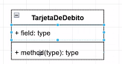

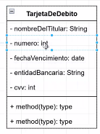

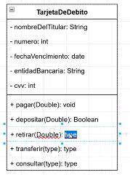

Esto se llama UML

Clase 23/02/23

Los atributos se ponen primero y luego se pone si son públicos o privados, por eso usamos prívate luego el tipo de variable y luego el dato, prívate Integer numeroCliente;

Int – acciones que realizaras con ese número, solo almacena el valor, calcula una que otra función

Integer- se usa siempre porque tiene mas funciones integradas

Si el numero guardado requiere un incremental para usar un for se usa un Int

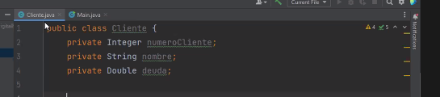

Asi se crean las variables, las clases, ya se pueden instanciar en el main

Para importarla se usa un lugar en la variable que contiene un contenedor que contiene la instancia de los clientes es new

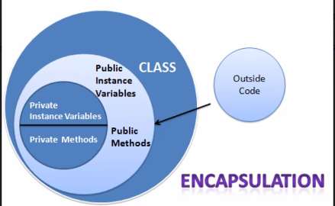

Si la variable es publica, y el código es privado no importa que la clase sea publica

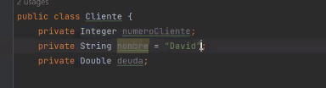

Para acceder son 2 formas

1. Que sea publica
2. Con los métodos de acceso
3. Colocar el constructor

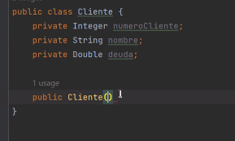

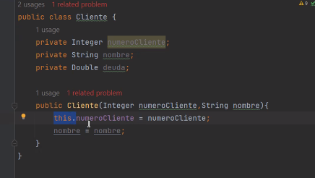

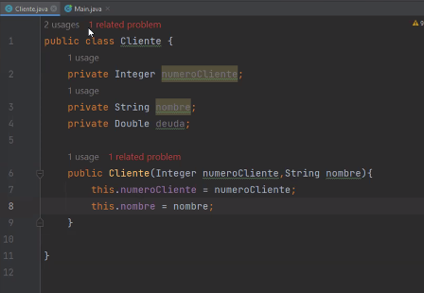

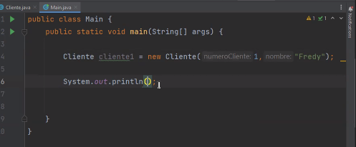 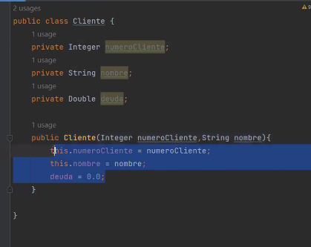

Tip clip derecho sobre el código, vamos a generate, luego se hace constructor y luego selecciona las variables por parámetros y me crea el constructor.

Generate, getter 🡪 y genera el método que me permite acceder a la variable privada de la otra clase 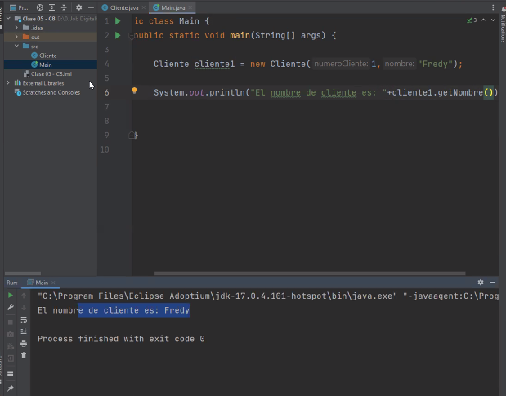 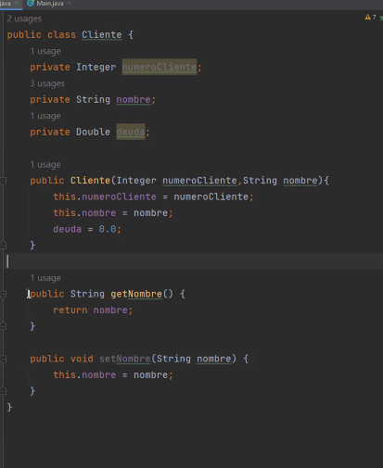

Gett acceder a los datos

Sett para modificar los datos

Si no los inicializas no puedes trabajarlos

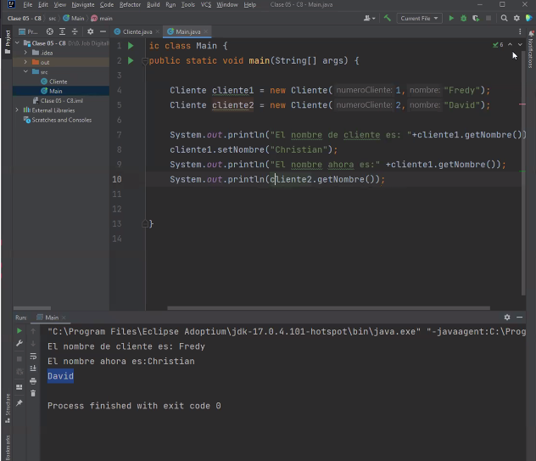

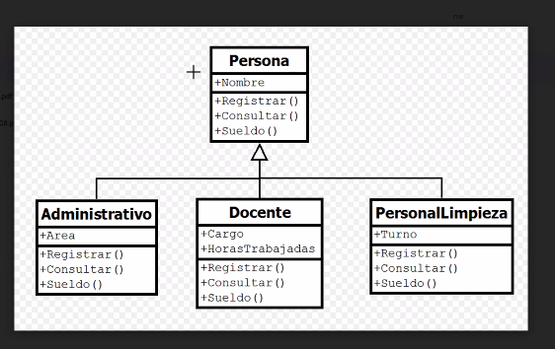

**EN EL PARCIAL UML QUE ES ESA IMAGEN NO DEBES PONER EL ATRIBUTO EN LA CREACIÓN QUE SALE DE UNA CLASE, LA DE ARRIBA SE LLAMA CLASE PADRE Y LA DE ABAJO ES LA SUBCLASE.**

No se repiten los atributos

No se repiten los métodos

Si mantiene las mismas condiciones no lo colocas

### La Herencia entre clases: inherits

**¿qué es la herencia?**

 La herencia facilita la creación de objetos a partir de otros ya existentes e implica que una subclase obtiene todo el comportamiento (métodos) y eventualmente los atributos (variables) de su superclase.

La clase de la que se hereda se suele denominar clase *base,* clase *padre*, *superclase*, clase *ancestro.*

La clase derivada de la herencia, se le puede añadir sus propios métodos o cambiar los definidos en la clase superclase, para modificar su comportamiento.

**Es a destacar**, el hecho de que cuando se usa como parámetro en una función una clase padre, dicha función admitirá también como objetos válidos, los objetos heredados de la clase padre.

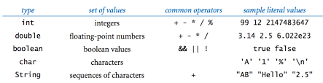

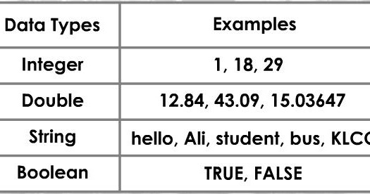

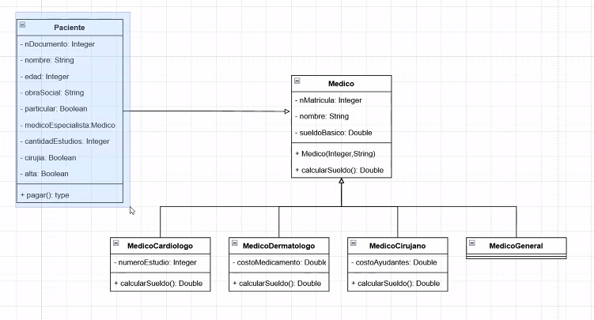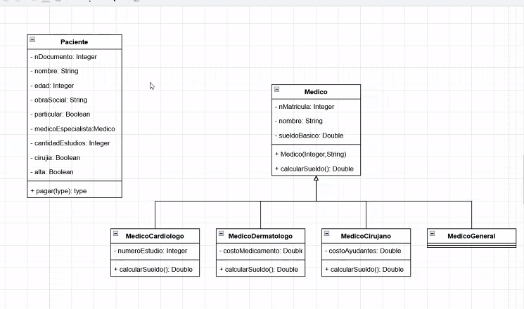

Practica final

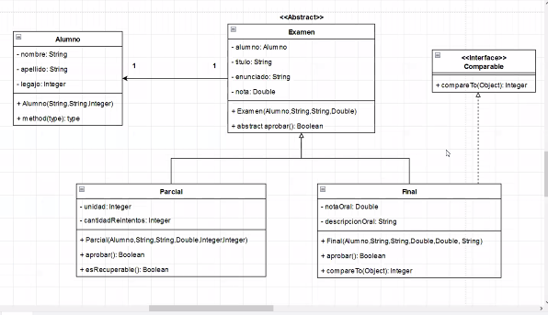

Crea una instancia

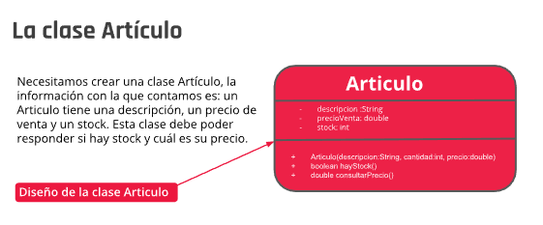

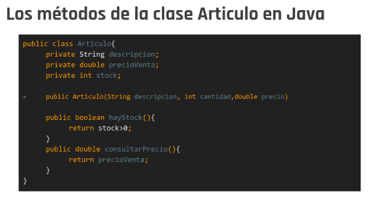

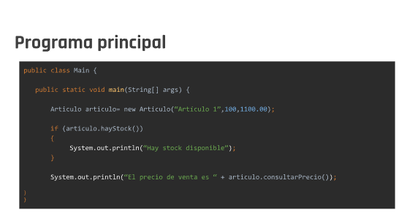 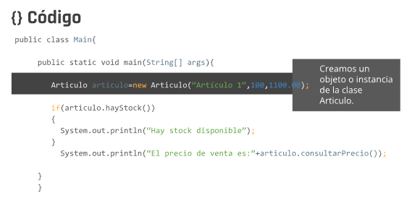 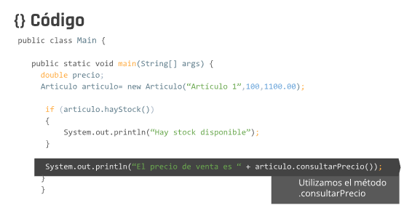

# Las clases también tienen sus variables y métodos propios

Diseño

Como vemos en el diagrama, tenemos el diseño de un Articulo con 3 atributos, dos

métodos y un constructor.

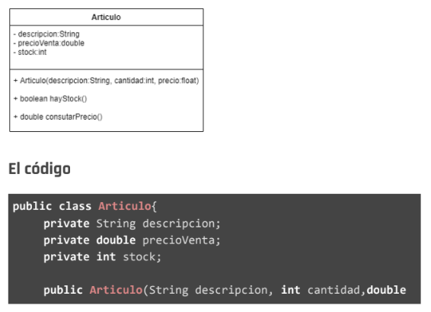

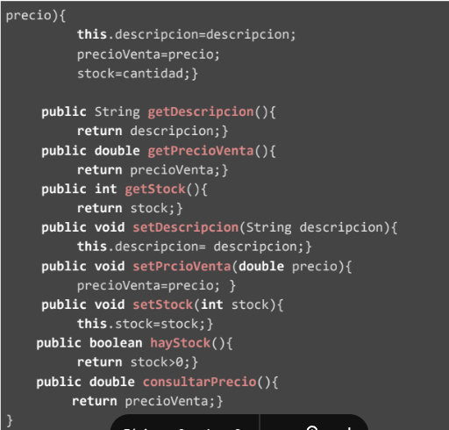

Ya creamos la clase Cuenta que contiene un numero de cuenta y un saldo

Crear un método llamado depositar que tenga como parámetros de entrada cantidad de dinero. Al ser un

depósito la cantidad de dinero se incrementa al saldo.

Crear un método llamado retirar que tenga como parámetros de entrada cantidad de dinero. Al ser

una extracción, la cantidad se resta del saldo

Solo permitir realizar la extracción si el saldo es suficiente

public class Cuenta {

private int numeroDeCuenta;

private Double saldo;

public Cuenta() {

this.numeroDeCuenta = 0;

this.saldo = 0.0;

}

public Cuenta(int numeroDeCuenta, Double saldo) {

this.numeroDeCuenta = numeroDeCuenta;

this.saldo = saldo;

}

public void depositar(Double cantidad) {

saldo += cantidad;

System.out.println("Se ha depositado $" + cantidad + ". Su saldo actual es de $" + saldo);

}

public void retirar(Double cantidad) {

if (saldo >= cantidad) {

saldo -= cantidad;

System.out.println("Se ha retirado $" + cantidad + ". Su saldo actual es de $" + saldo);

} else {

System.out.println("Saldo insuficiente para retirar $" + cantidad);

}

}

public void setSaldo(Double saldo) {

this.saldo = saldo;

}

public Double getSaldo() {

return saldo;

}

}

VARIABLES Y METODOS DE CLASE

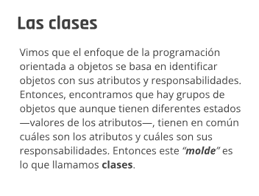 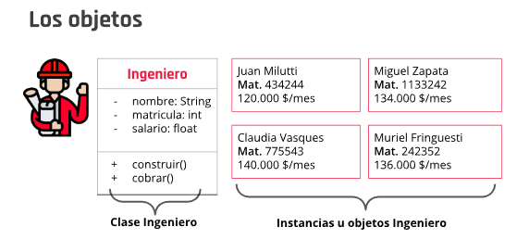 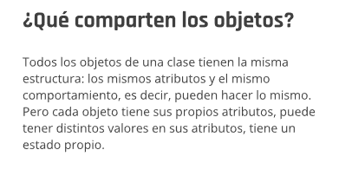

Variables de clase

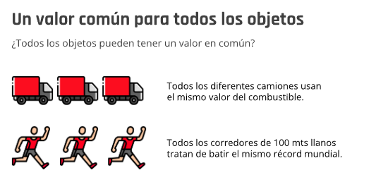

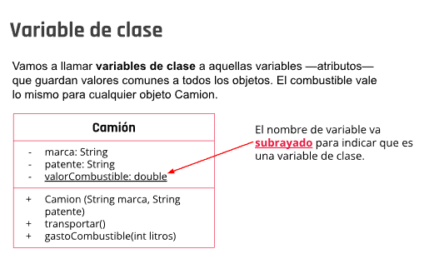

Metodos de clase

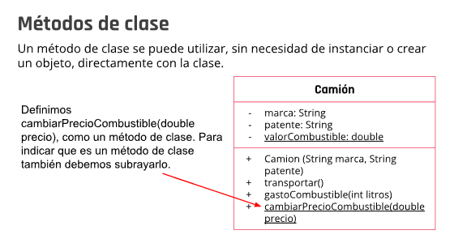

Ejemplo de uso

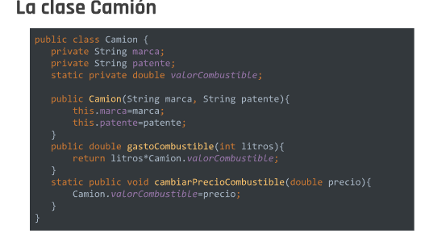 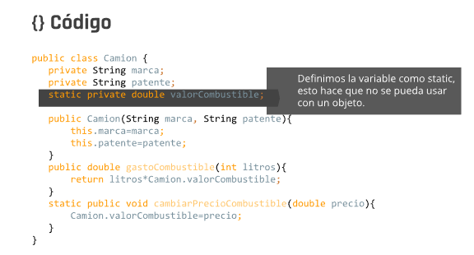 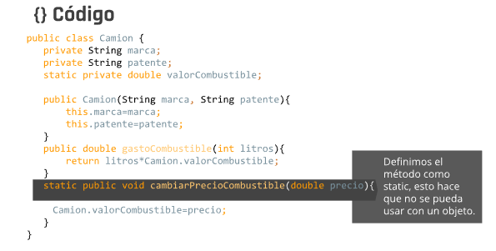 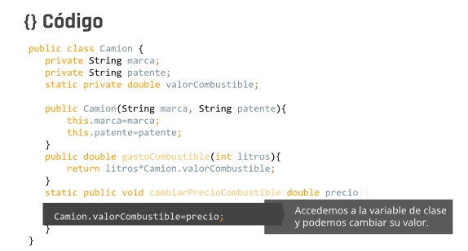 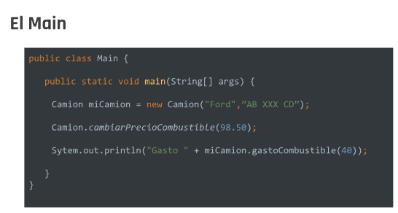 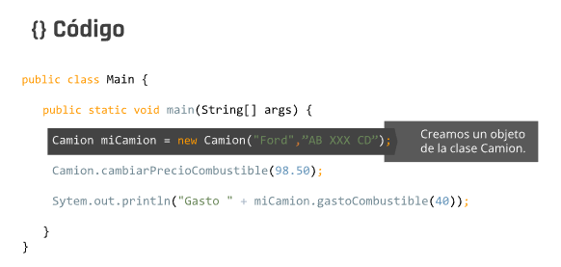 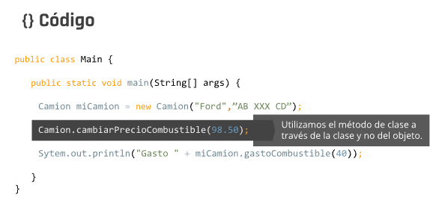 **RELACIONES ENTRE CLASES**

¿Por qué necesitamos relacionar las clases?

Las clases no se encuentran solas ni trabajan individualmente

Relaciones entre clases: como destacamos siempre, todo va a depender del contexto y como los problemas que debemos solucionar requieren de la creación de clases, las mismas no trabajan por separado.

En una fábrica de gaseosa, los diferentes objetos que encontramos colaboran entre sí. Debemos representar esa realidad al momento de modelar las clases.

A partir de lo dicho anteriormente, podemos llegar a la conclusión de que:

Las clases interactúan y se relacionan entre ellas de diferentes formas y que la relación que exista entre ellas, existirá una comunicación especifica respetando un contexto determinado.

**TIPOS DE RELACIONES**

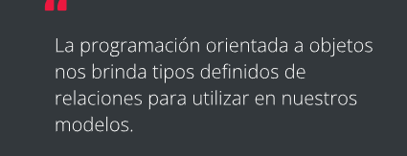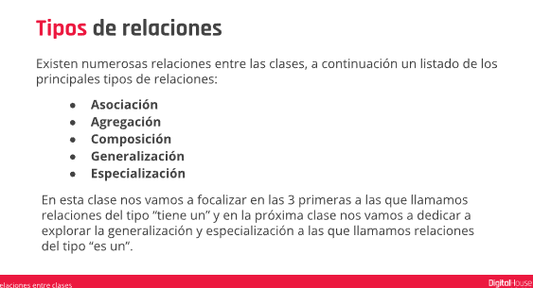

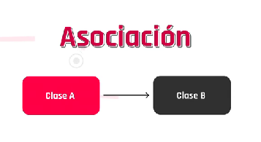una relación de asociación es unilateral la clase b no conoce la a pero la a si conoce, en este caso se habla de que la clase a conoce la clase b.

En relación una clase esta compuesta de la otra, una de las clases no tiene sentido por su cuenta

El relación de agregación ambas clases pueden seguir existiendo por su cuenta y existir independientemente.

ASOCIACIÓN

Relación de asociación

La mascota va a ser de tipo mascota con todas sus responsabilidades

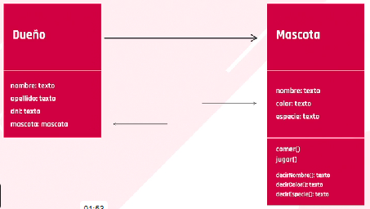

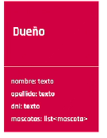Cardinalidad, se agrega en la flecha para saber que tiene varias

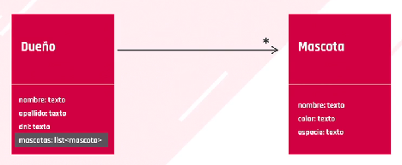*muchos

🡪 cardinalidad

List se usa para decir que tiene mas mascotas

Cuando un atributo no se usa muy seguido se expresa con una flecha punteada ------------🡪

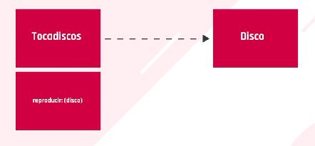

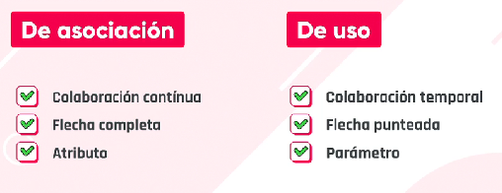

**RELACIONES DE CLASES EN UML**

Relación de asociación

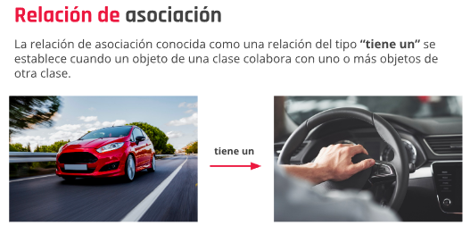

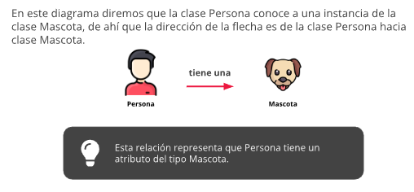

Navegación

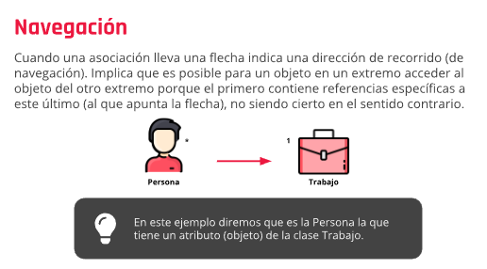

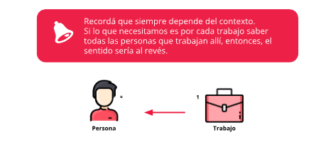

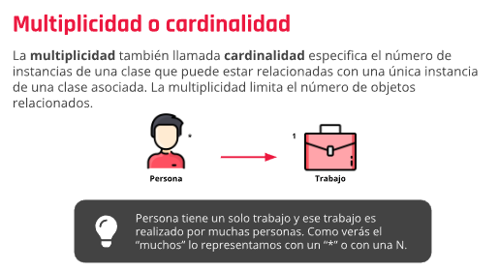Multiplicidad o cardinalidad

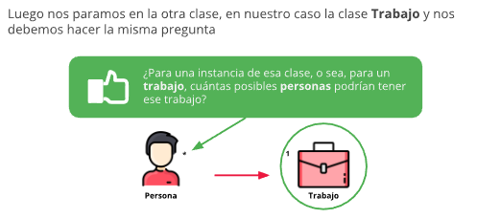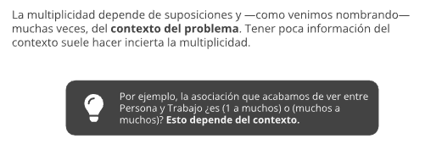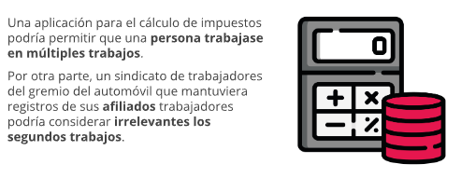

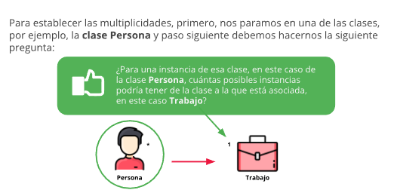

Relación de uso

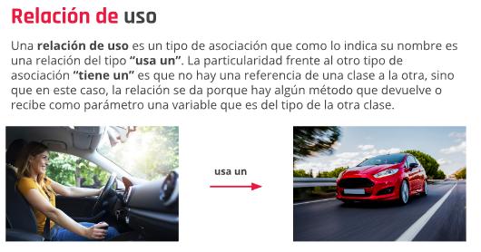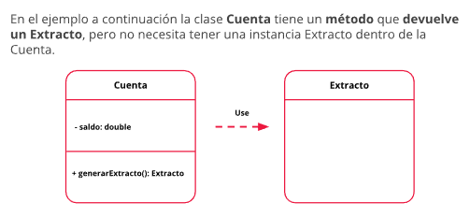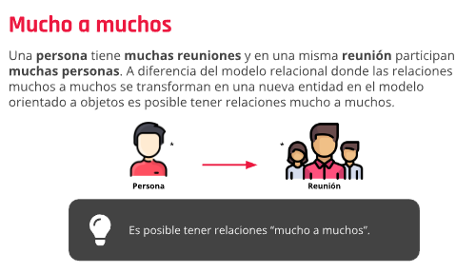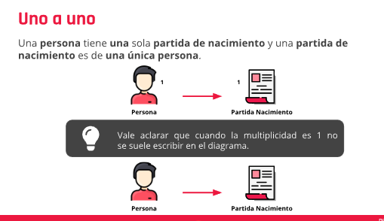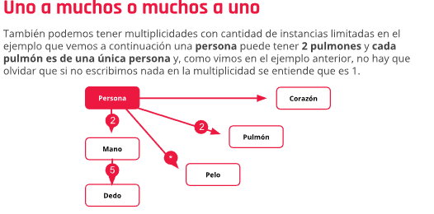

Agregación

Un caso muy común de relaciones entre clases es la llamada agregación, donde existe una

relación entre los agregados y el todo, pero los componentes pueden existir aunque el todo

fuese destruido. Dicho en otras palabras, es una relación que indica que una clase forma

parte de otra/s clase/s con una relación débil, de tal forma que existe una independencia

respecto a su existencia. Decimos también que una agregación es una relación de tipo “es

parte de”. 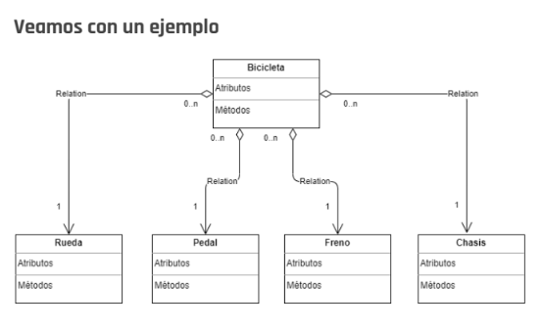

Una bicicleta está formada por diversos otros elementos (objetos), como ruedas,

pedales, frenos y chasis. Mediante un proceso de ensamblaje, unimos los elementos y

conformamos una bicicleta.

¿Qué pasa si efectuamos el proceso inverso? Si desarmamos la bicicleta. ¿Los otros

elementos todavía siguen existiendo y cumplen su propósito? La respuesta es sí, ya

que cada elemento puede ser utilizado en otra bicicleta o hasta en otro tipo de

transporte como un triciclo o monociclo.

Aquí es donde radica la cuestión. Los objetos tienen una relación débil con la bicicleta

y pueden continuar existiendo aun después de que desarmemos la bicicleta.

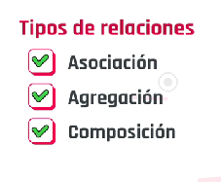

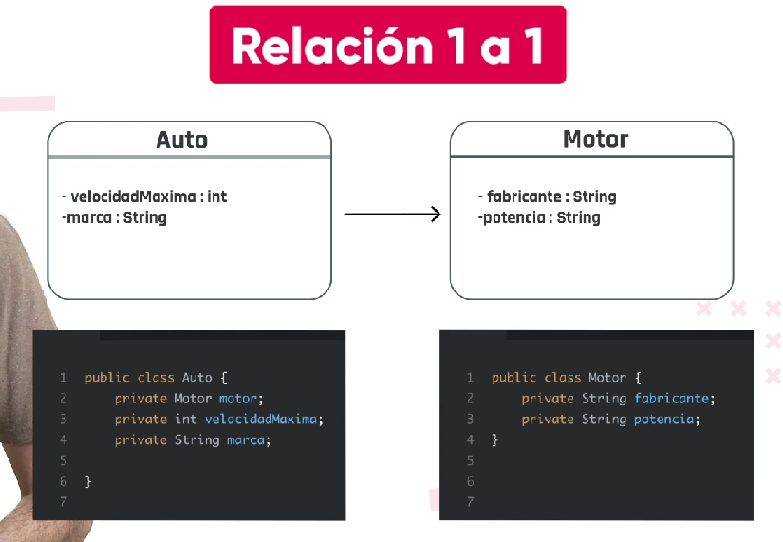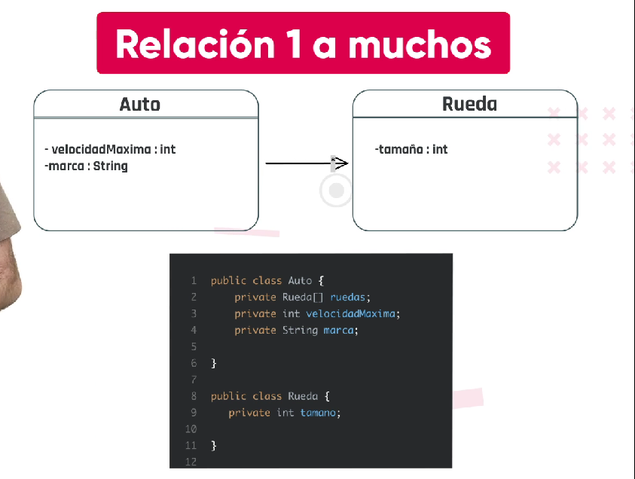

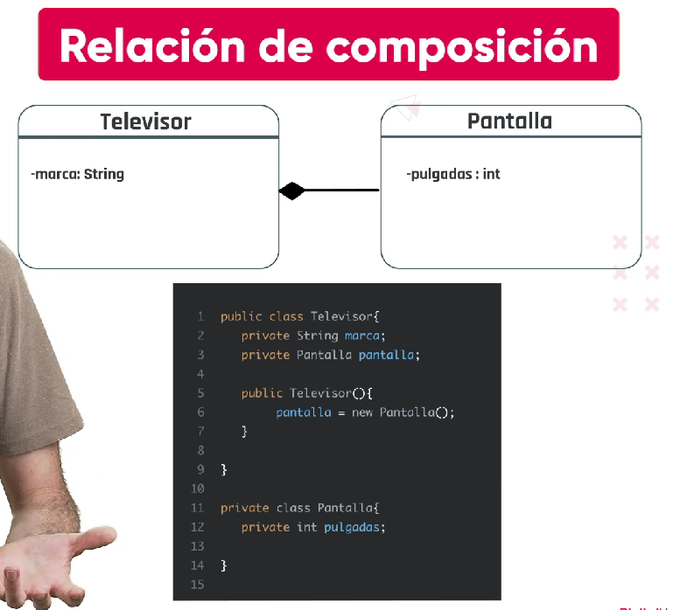

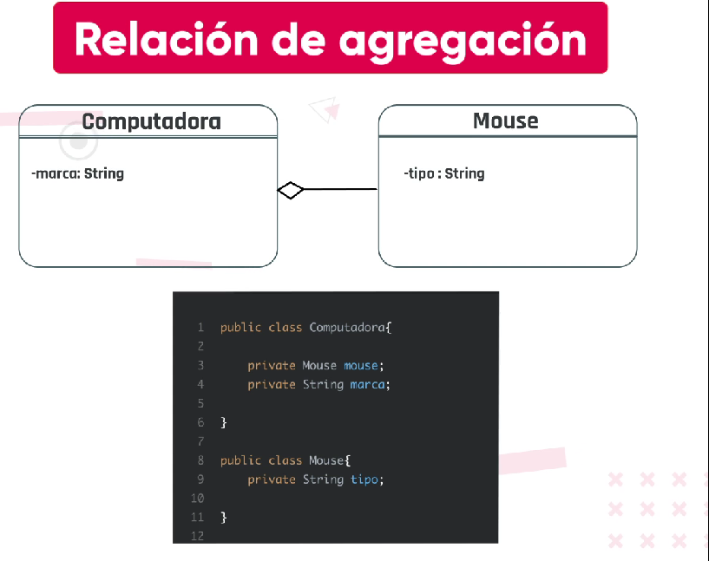

Es momento de asociar nuestra clase Cliente con nuestra clase Cuenta.

En otro archivo ya tenemos una clase Cliente con sus atributos y responsabilidades ,  nuestra clase Cuenta debe tener un atributo titular de tipo Cliente.

Les pedimos que modifiquen la Clase Cuenta para que tenga un Cliente. El constructor de la clase Cuenta recibe además de los valores que ya tiene un Cliente.

public class Cuenta {

private int numeroDeCuenta;

private Double saldo;

private Cliente titular;

// Constructor modificado

public Cuenta(int numeroDeCuenta, Double saldo, Cliente titular) {

this.numeroDeCuenta = numeroDeCuenta;

this.saldo = saldo;

this.titular = titular;

}

public Cliente getTitular(){

return titular;

}

}

RELACIONES ENTRE CLASES

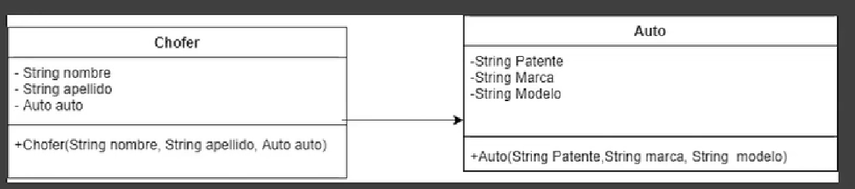

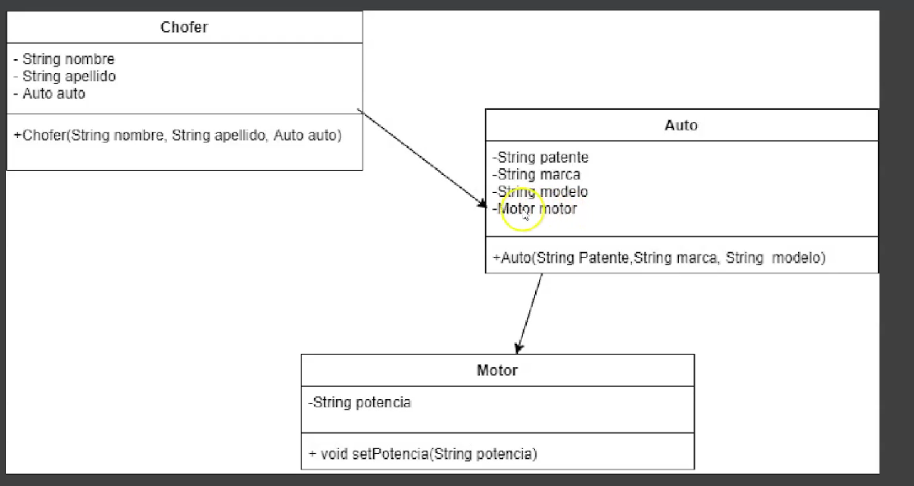 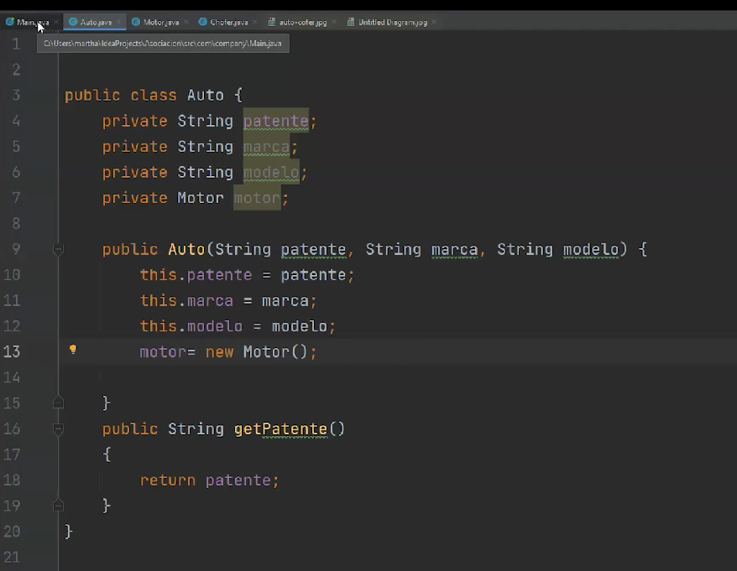 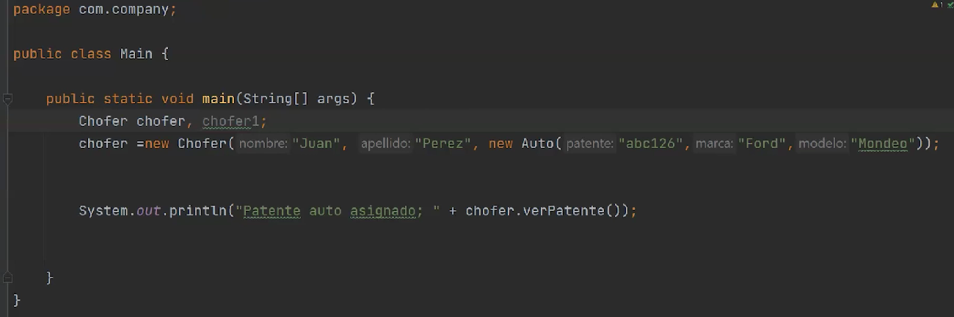

**HERENCIA**

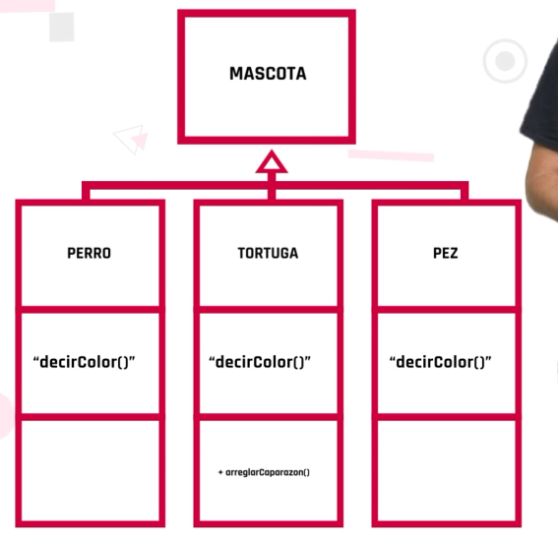

RELACION “ESUN”

La herencia es uno d ellos pilares del paradigma orientado a objetos, también conocida como una relación del tipo “es un”.

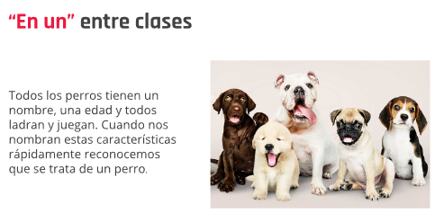

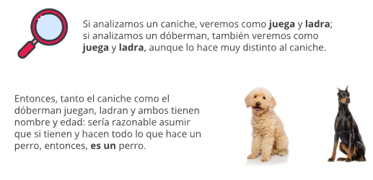 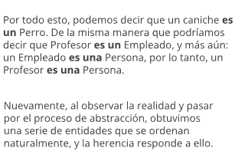 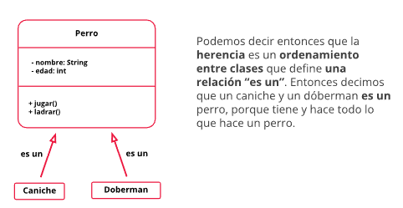 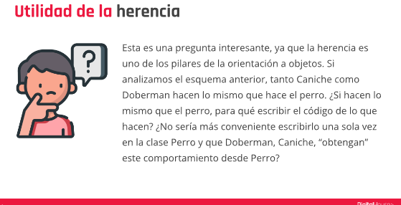 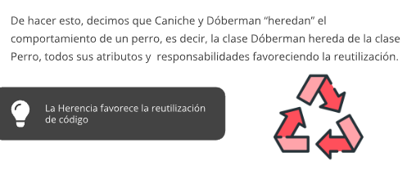 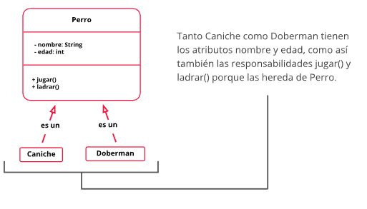 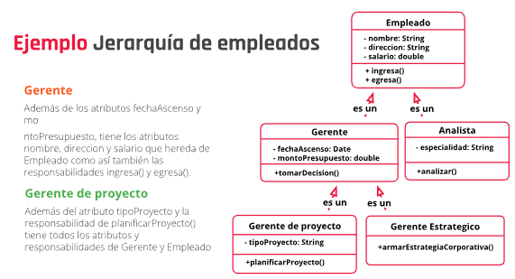 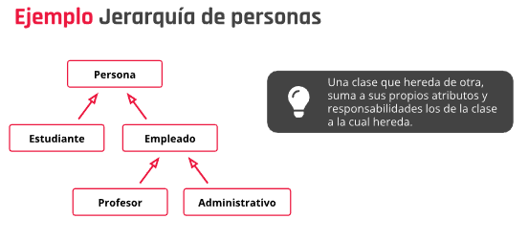 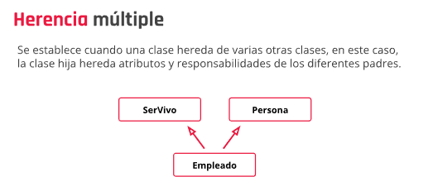 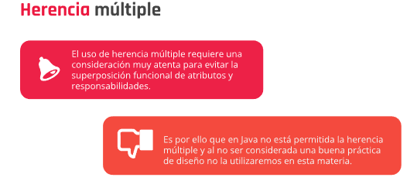 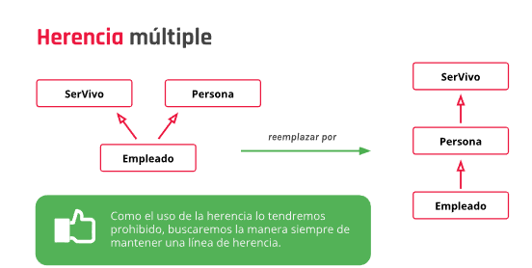 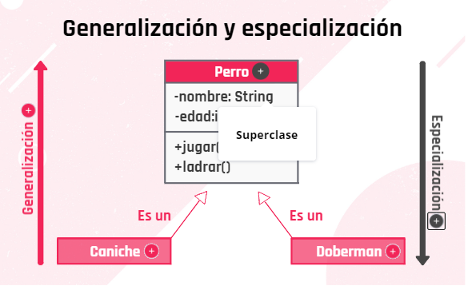 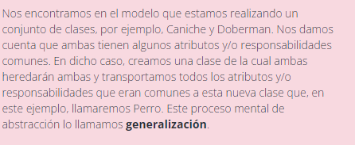 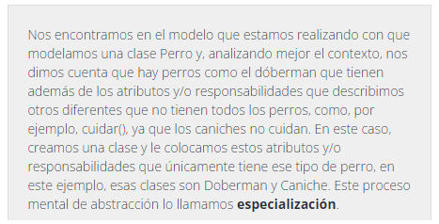

## **Encapsulamiento y la herencia**

Recordemos que cuando una propiedad es **pública** significa que es accesible desde cualquier clase. Es decir, en el momento en que un objeto quiera acceder a un valor público puede obtenerlo y modificarlo sin ninguna operación de por medio. Esto sería el equivalente a no ocultar información y, por lo tanto, “romper” el encapsulamiento.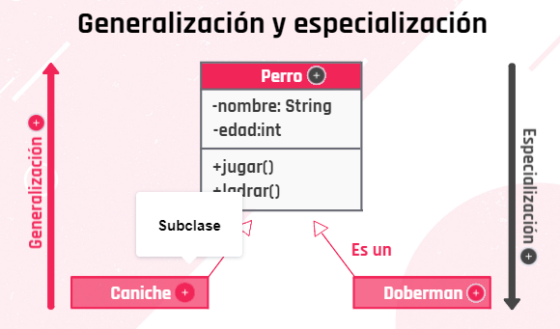

si declaramos un atributo **privado** limitamos completamente el acceso al dato. Nadie que no sea la propia clase puede acceder a ese dato. Siempre que se quiera acceder o modificar el dato, se debe hacer una operación para tal fin, por ejemplo, a través de getters o setters.

Con la herencia aparece un modificador de visibilidad nuevo llamado **protegido**, que en los diagramas UML se especifica con el “#”, donde nos permite tener una visibilidad intermedia del atributo o método al que declaramos como tal. Es decir, es privado para otras clases, pero público para las clases hijas. El uso de este modificador de visibilidad “rompe” el encapsulamiento y evitaremos en lo posible su uso como buena práctica.

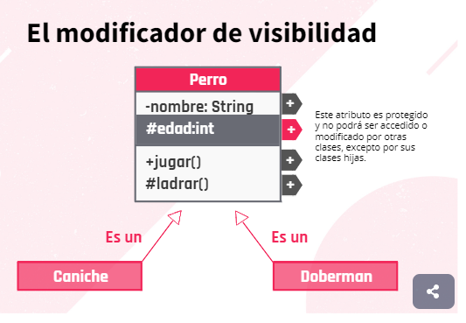 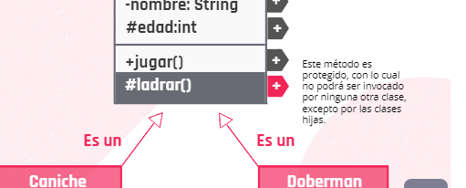

## **La firma de un método**

No podrán en una misma clase existir dos métodos con la misma firma, es decir, con el mismo nombre y cantidad de parámetros con sus respectivos tipos en el mismo orden. Decimos, entonces, que los siguientes métodos tienen diferentes firmas, son métodos diferentes porque, si bien se llaman igual, tienen diferente cantidad de parámetros o difiere alguno de sus tipos:

+ sumar(numero1: double, numero2: double): double

+ sumar(numero1: double, numero2: double, numero3: double): double

+ sumar(numero1: int, numero2: int): int

Sobrecarga y sobreescritura de métodos

## **Herencia en Java**

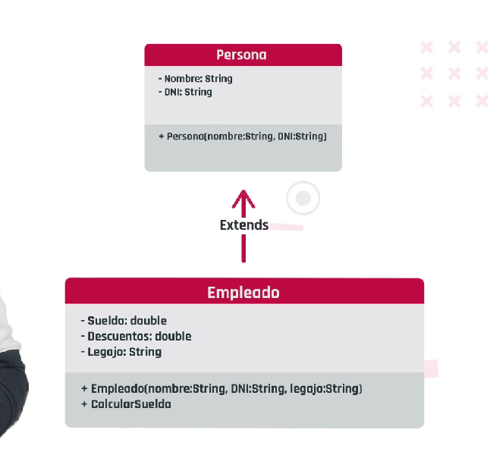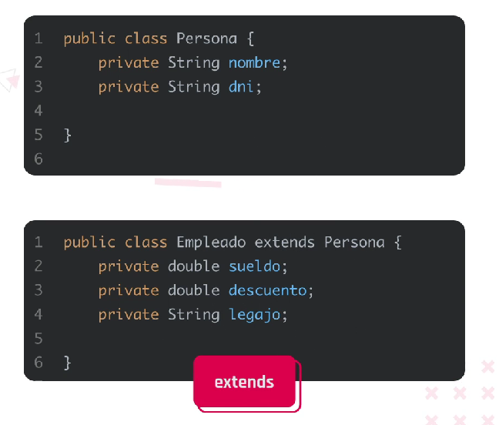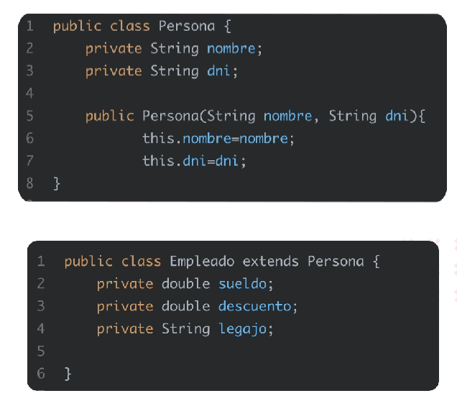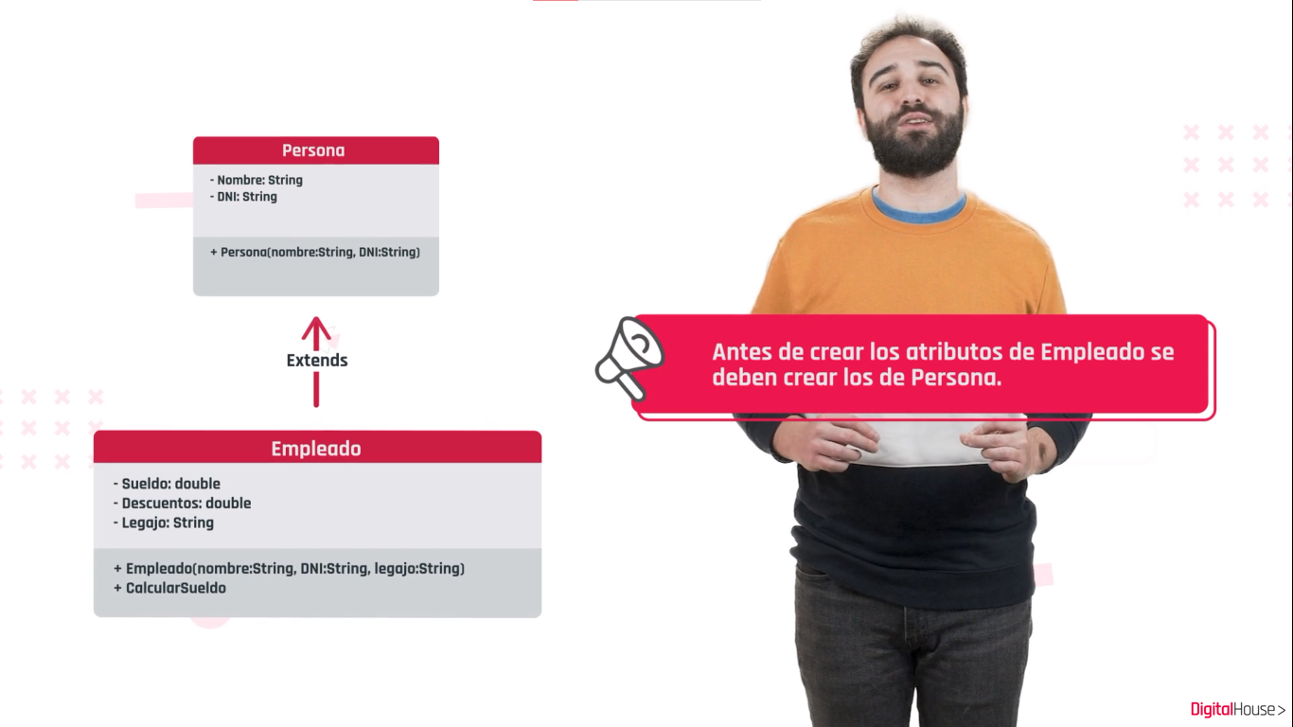

Tenemos la clase cuenta bancaria que tiene como atributos **numero** y **saldo**.

A partir de esta clase Cuenta, queremos extender en CuentaCorriente, que agrega un atributo **descubierto**.

El descubierto lo vamos a fijar inicialmente en $1000. Descubierto es un valor que se permite extraer aunque no haya saldo.

Te pedimos agregar los métodos setters y getters para la nueva clase.

public class Cuenta {

private int numero;

private double saldo;

public Cuenta(int numero, double saldo) {

this.numero = numero;

this.saldo = saldo;

}

// Métodos setters y getters

public void setNumero(int numero) {

this.numero = numero;

}

public int getNumero() {

return numero;

}

public void setSaldo(double saldo) {

this.saldo = saldo;

}

public double getSaldo() {

return saldo;

}

}

public class CuentaCorriente extends Cuenta {

private double descubierto;

public CuentaCorriente(int numero, double saldo) {

super(numero, saldo);

this.descubierto = 1000.0; // Valor inicial del descubierto

}

// Métodos setters y getters

public void setDescubierto(double descubierto) {

this.descubierto = descubierto;

}

public double getDescubierto() {

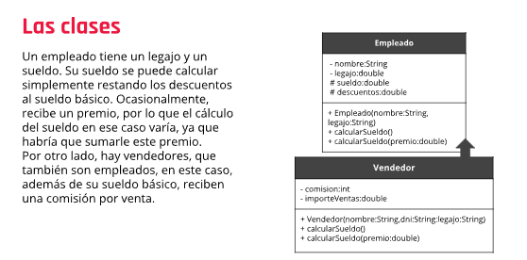 return descubierto;

}

}

Sobrecarga y sobreescritura

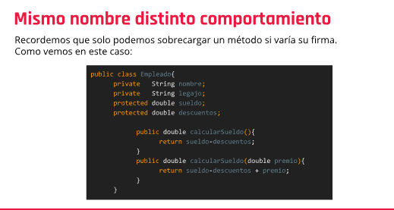 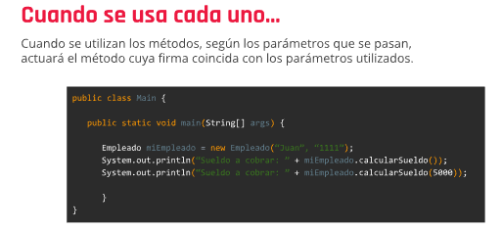 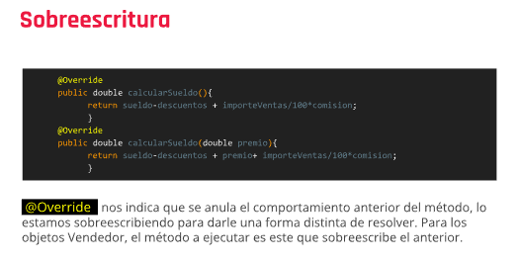

## **La clase Object**

Todas las clases que creamos en Java derivan de la clase Object, aunque no esté escrito explícitamente. Por eso, cuando creamos una clase nueva, tiene ciertos métodos que hereda. De estos métodos vamos a tomar algunos y para que funcionen correctamente, debemos sobreescribirlos. El comportamiento que tienen por defecto puede causar errores o no ser el más adecuado.

Métodos heredados

* String toString()
* boolean equals(Object o)
* int hashCode()

# Texto Descripción generada automáticamente Interfaz de usuario gráfica, Texto, Aplicación, Correo electrónico Descripción generada automáticamente Texto Descripción generada automáticamente Texto Descripción generada automáticamente Interfaz de usuario gráfica, Texto Descripción generada automáticamente Texto Descripción generada automáticamente Texto Descripción generada automáticamente Texto Descripción generada automáticamente equals

